 | Nations Unies | E/C.12/UKR/7
 | Conseil économique et social |  | Distr. générale  3 décembre 2019  Français  Original : anglais  Anglais, espagnol et français seulement
Comité des droits économiques, sociaux et culturels
Septième rapport périodique soumis par l’Ukraine en application des articles 16 et 17 du Pacte, attendu en 2019*
[Date de réception : 31 octobre 2019]
Réponse aux points soulevés au paragraphe 1
de la liste de points (E/C.12/UKR/QPR/7)
1. Au 29 août 2019, 1 404 926 personnes déplacées à l’intérieur du pays (personnes déplacées) étaient enregistrées dans la Base de données unifiée des personnes déplacées. Parmi ces déplacés figuraient 199 434 enfants, 50 050 personnes handicapées et 704 201 retraités.
2. Les personnes déplacées sont concentrées dans les régions suivantes : Donetsk (494 574), Louhansk (274 264), Kharkiv (131 048), Dnipropetrovsk (69 773), Zaporijjia (55 285) et Kiev (152 062).
3. La situation des personnes déplacées telle qu’elle se présentait au quatrième trimestre de 2018 a fait l’objet d’une étude réalisée par l’Organisation internationale pour les migrations (OIM) en collaboration avec le Ministère ukrainien des territoires temporairement occupés et des personnes déplacées et le Ministère ukrainien de la politique sociale (douzième cycle des enquêtes régulières de l’OIM), dont les résultats ont été présentés en avril 2019.
4. D’après l’enquête, 50 % des personnes déplacées étaient complètement intégrées dans la population locale, et 34 % l’étaient partiellement. La proportion totale des personnes déplacées qui ont fait état d’un certain degré d’intégration était légèrement plus élevée que celle relevée dans le cadre du cycle précédent : 84 % contre 79 %. Dans le cadre du douzième cycle, 14 % des personnes déplacées ont déclaré ne pas être intégrées.
5. La proportion des personnes déplacées qui estimaient avoir fait l’objet de discrimination en raison de leur qualité était de 5 % pour ce dernier cycle (soit une diminution de 6 points de pourcentage par rapport au cycle précédent). La discrimination ou le traitement inéquitable rapportés par les personnes déplacées concernent essentiellement le logement (31 %), les soins de santé (31 %), l’emploi (30 %), l’interaction avec la population locale (26 %) et les services administratifs (21 %).
6. De l’avis des répondants, les principaux facteurs d’une bonne intégration de la personne déplacée étaient le logement (87 %), le revenu régulier (77 %) et l’emploi (48 %), ces pourcentages restant constants dans tous les cycles.
7. Le sentiment de confiance entre les personnes déplacées et les communautés d’accueil était plutôt fort. Pour 63 % des personnes déplacées, les habitants de leur lieu de résidence étaient « dignes de confiance ». La proportion des personnes déplacées qui ont dit avoir confiance en la population locale était plus élevée dans les villages (74 %) et les grandes villes (65 %) que dans les petites villes (59 %). Vingt et un pour cent des personnes déplacées interrogées ont déclaré qu’elles comptaient « toujours » ou « souvent » sur la population locale pour assurer certains de leurs besoins quotidiens, tandis que 38 % ont répondu qu’elles comptaient « rarement » sur les habitants de l’endroit ou qu’elles ne faisaient « jamais » appel à eux.
8. Le Programme ciblé de l’État pour le relèvement et la consolidation de la paix dans les régions orientales de l’Ukraine vise à stimuler le développement socioéconomique des collectivités territoriales afin d’accroître le niveau de vie de la population, la stabilité sociale et l’activité économique.
9. Le Programme s’appuie sur une approche globale pour résoudre le problème de la reconstruction et de la consolidation de la paix dans les régions de Donetsk, Louhansk, Kharkiv, Dnipropetrovsk et Zaporijjia.
10. Il prévoit le rétablissement des infrastructures et des services sociaux essentiels dans les domaines de l’éducation, de la santé, de la protection sociale, de l’énergie, des transports, de l’eau, de l’assainissement, de l’écologie, de la protection de l’environnement, de la culture physique et des sports. Il est également prévu de rétablir des conditions favorables à l’augmentation du taux d’emploi, de soutenir les microentreprises et les petites et moyennes entreprises, d’élargir l’accès aux services financiers, et de développer les secteurs de l’industrie, de la construction et de l’agriculture.
11. Par sa résolution nº 280 du 24 avril 2019, le Conseil des ministres a approuvé l’enveloppe budgétaire destinée à alimenter les budgets d’infrastructure des collectivités territoriales unifiées pour 2019. Ce montant de 2,1 milliards de hryvnias a été réparti entre les budgets des 806 collectivités territoriales unifiées selon leur superficie et leur population rurale.
12. Le Plan d’action concernant la mise en œuvre de la Stratégie pour l’intégration des personnes déplacées et la mise en œuvre de solutions durables face aux déplacements de population à l’horizon 2020 prévoit des activités sociales pour l’épanouissement des jeunes déplacés dans leurs communautés d’accueil, l’établissement de dialogues entre les populations locales et les personnes déplacées, et le développement d’un espace culturel ukrainien commun.
Réponse aux points soulevés au paragraphe 2 a) de la liste de points
13. L’article 24 de la loi relative à l’emploi et la résolution du Conseil des ministres nº 696 du 8 septembre 2015 prévoient :
- Que la personne déplacée inscrite au chômage soit indemnisée des frais de transport afférents à son installation dans un lieu de travail situé dans une autre unité territoriale, et des frais afférents à l’examen médical et au test de dépistage des stupéfiants jugés nécessaires à son engagement ;
- Que l’employeur soit indemnisé de la rémunération de la personne déplacée inscrite au chômage ;
- Que l’employeur soit indemnisé des dépenses afférentes au recyclage de la personne déplacée inscrite au chômage.
14. Pendant la période 2014-2019, 104 600 personnes déplacées ont bénéficié des prestations du Service national de l’emploi : 83 000 ont acquis la qualité de chômeur, 61 300 ont reçu une assistance au titre du chômage, 10 000 ont suivi une formation professionnelle et 38 000 ont obtenu un emploi avec l’aide du Service.
15. Au 1er août 2019, 2 700 personnes déplacées avaient la qualité de chômeur et 2 000 percevaient des allocations de chômage d’un montant mensuel moyen de 3 644 hryvnias.
16. Le projet pilote « Un bras sur lequel s’appuyer », lancé par le Ministère de la politique sociale avec l’appui de la Banque mondiale, fonctionne depuis 2016 dans les oblasts de Kharkiv, Poltava et Lviv, et depuis 2018 dans des collectivités territoriales des oblasts de Jytomyr, Donetsk et Tchernihiv. L’objectif du projet est d’aider les personnes déplacées et les familles à faible revenu à obtenir un emploi ou à créer leur propre activité économique. Le nombre de personnes déplacées et de personnes issues de familles à faible revenu qui souhaitent s’installer à leur propre compte dépasse les 600 personnes.
17. Le projet offre plusieurs possibilités d’emploi. Moyennant l’assistance des centres de l’emploi, 1 307 personnes déplacées et membres de familles à faible revenu ont trouvé un emploi permanent.
18. Le Plan d’action concernant la mise en œuvre de la Stratégie pour l’intégration des personnes déplacées et la mise en œuvre de solutions durables face aux déplacements de population à l’horizon 2020 comprend des mesures de création d’emplois pour les personnes déplacées (compte dûment tenu du genre, de l’âge et des besoins spécifiques de certaines catégories de personnes).
Réponse aux points soulevés au paragraphe 2 b) de la liste de points
19. Par sa résolution nº 365 du 8 juin 2016, le Conseil des ministres a approuvé la procédure par laquelle les prestations sociales sont octroyées (ou renouvelées) dans le cas des personnes déplacées, ainsi que la procédure de contrôle de ces paiements.
20. Afin de simplifier le mécanisme des transferts sociaux destinés aux personnes déplacées, le Conseil des ministres a, par sa résolution nº 689 du 13 septembre 2017, modifié la procédure par laquelle le contrôle des paiements sociaux de la personne déplacée s’effectue à son domicile effectif. Est ainsi dispensée de contrôle à domicile, la personne déplacée qui :
- Travaille pour l’État ou une collectivité territoriale autonome ;
- A la qualité de militaire qui défend l’indépendance, la souveraineté et l’intégrité territoriale de l’Ukraine, participe à l’Opération antiterroriste directement sur le territoire où elle se déroule, et est titulaire d’un certificat de service militaire. Les services de la protection sociale ont reçu 2 479 544 demandes d’octroi (ou de renouvellement) de prestations sociales entre juin 2016 et juillet 2019.
21. Les commissions chargées de l’examen des droits aux paiements sociaux ont accueilli ou rejeté les demandes d’octroi (ou de renouvellement) introduites par 2 478 042 personnes déplacées (soit 99,9 % des demandes soumises) : les demandes introduites par 2 116 040 personnes déplacées (soit 85,3 % des demandes soumises), dont 868 261 demandes de pensions de retraite, ont reçu une suite favorable, tandis que les demandes introduites par 362 002 personnes déplacées (soit 14,6 % des demandes soumises), dont 260 515 demandes de pensions de retraite, ont reçu une suite défavorable (pour des motifs visés par la législation en vigueur).
Réponse aux points soulevés au paragraphe 2 c) de la liste de points
22. Le 17 janvier 2018, le Conseil des ministres a décidé de modifier sa résolution nº 422 du 31 mars 2004 relative à la procédure régissant la constitution du parc d’habitations destinées au logement temporaire et la procédure régissant l’octroi et l’utilisation des habitations destinées au logement temporaire.
23. Les modifications apportées permettent aux personnes déplacées d’obtenir un logement temporaire relevant du parc d’habitations temporaires de leur collectivité territoriale d’accueil. En outre, la procédure de collecte des documents nécessaires à l’enregistrement du demandeur ou de la demandeuse et à l’obtention d’un logement a été simplifiée. L’application de ces dispositions a été étendue aux personnes déplacées possédant dans les territoires sous contrôle gouvernemental un logement rendu inhabitable.
24. Par sa résolution nº 769 du 4 octobre 2017, le Conseil des ministres a arrêté la procédure et les conditions d’octroi des subventions de l’État aux collectivités locales au titre des mesures d’appui aux territoires affectés par le conflit armé dans l’est du pays.
25. Ces subventions doivent servir à :
- La construction, la reconstruction et la réfection substantielle de l’offre de logements sous propriété collective, y compris de logements sociaux, afin de fournir un logement aux personnes déplacées ;
- La reconstruction et la réfection de logements sous propriété collective afin de mettre des logements temporaires à la disposition des personnes déplacées ;
- L’acquisition de logements sous propriété collective aux fins de leur utilisation temporaire par les personnes déplacées.
26. Les dotations octroyées sur le budget de l’État au Ministère des territoires temporairement occupés et des personnes déplacées se présentaient comme suit :
- En 2017, dotation (entièrement financée) de 17 millions de hryvnias pour la mise en œuvre de mesures d’appui aux territoires touchés par le conflit armé dans l’est de l’Ukraine, et en particulier, 15 millions de hryvnias pour la ville de Marioupol (acquisition de 42 appartements sous propriété collective mis à la disposition temporaire des personnes déplacées) et 1,3 million de hryvnias pour la ville de Pokrovsk (acquisition de neuf appartements) ;
- En 2018, dotation (entièrement financée) de 34 millions de hryvnias pour l’acquisition de 116 appartements destinés à loger temporairement des personnes déplacées dans des localités des régions de Donetsk, Louhansk et Dnipropetrovsk ; Selon la répartition des appartements acquis, il était prévu de mettre un logement temporaire à la disposition de plus de 400 personnes déplacées ;
- En 2019, dotation de 34 millions de hryvnias.
Par sa résolution nº 819 du 10 octobre 2018, le Conseil des ministres a arrêté les modalités régissant l’aide de l’État et la fourniture de logements à coût abordable aux citoyens, y compris aux personnes déplacées.
27. Les dotations octroyées sur le budget de l’État au Ministère du développement régional, de la construction, du logement et des services aux collectivités, au titre du budget programme « Appui de l’État à la construction (ou à l’acquisition) de logements abordables », se présentaient comme suit :
- En 2017, dotation (entièrement financée) de 30 millions de hryvnias ;
- En 2018, dotation de 100 millions de hryvnias, utilisée à concurrence de 85,3 millions de hryvnias et destinée à appuyer la construction (ou l’acquisition) de logements abordables pour 171 familles (440 personnes déplacées) ;
- En 2019, dotation de 100 millions de hryvnias.
28. Appui international fourni à l’Ukraine pour répondre aux besoins de logement des personnes déplacées. Avec l’aide du Gouvernement allemand, par l’intermédiaire de la banque KfW :
- Sept immeubles ont été reconstruits en logements sociaux pour les personnes déplacées ;
- Neuf immeubles sont au dernier stade de leur reconstruction ;
- Cent vingt personnes ont été installées ;
- 595 personnes ont obtenu un logement en mai 2019.
Réponse aux points soulevés au paragraphe 3 a) de la liste de points
29. La loi portant modification des dispositions du Code de procédure civile en matière de constatation des faits de naissance et de décès survenus dans les territoires temporairement occupés de l’Ukraine instaure une procédure simplifiée d’examen des déclarations de ces faits, en particulier en ce qui concerne les naissances. Les parents, proches ou autres représentants légaux de l’enfant peuvent ainsi s’adresser à tout tribunal ukrainien, quel que soit leur lieu de résidence. Lorsque l’examen est concluant, le tribunal procède immédiatement à la constatation du fait de naissance et précise les renseignements requis aux fins de son inscription sur les registres de l’état civil. Aussitôt la décision prononcée, une copie en est délivrée aux déclarants ou envoyée aux services d’état civil du lieu où elle a été rendue, aux fins d’enregistrement de la naissance.
30. La loi nº 2268 prévoit l’enregistrement des faits de naissance survenus dans les territoires temporairement occupés de l’Ukraine sur la base des certificats établis dans lesdits territoires.
31. La résolution du Conseil des ministres nº 1004 du 8 août 2007 relative à l’examen de la validité des documents réglemente la question de la certification des naissances survenues dans les territoires temporairement non contrôlés par le Gouvernement.
Réponse aux points soulevés au paragraphe 3 b) de la liste de points
32. Le versement des allocations de retraite aux personnes qui résident dans les territoires temporairement occupés et qui n’ont pas été enregistrées comme personnes déplacées pourra avoir lieu en cas de reprise des activités des organismes du fonds de pension, du Trésor public, des services postaux et des banques dans ces territoires.
33. En août 2014, 1 278 200 retraités se trouvaient dans les territoires temporairement occupés, soit 767 300 dans la région de Donetsk et 510 900 dans celle de Louhansk. Parmi ces personnes, 1 154 600, ou 90,3 %, ont introduit au moins une demande de paiement de la pension dans le territoire contrôlé par le Gouvernement.
34. Selon les estimations, depuis la cessation du paiement des pensions dans les territoires temporairement occupés (en août 2014), 123 600 retraités sont restés sur place sans jamais demander à ce que les paiements reprennent dans le territoire contrôlé par le Gouvernement. Toutefois, il n’existe pas de données permettant de déterminer si ces personnes sont encore en vie, si elles résident toujours à la même adresse ou si elles ont gagné des pays tiers. Voir également la réponse aux points soulevés au paragraphe 4 de la liste de points.
Réponse aux points soulevés au paragraphe 3 c) de la liste de points
35. La loi nº 1706 du 20 octobre 2014 relative à la garantie des droits et libertés des personnes déplacées dispose que la condition première de l’enregistrement d’une personne déplacée est sa résidence dans le territoire visé à l’article premier de la loi au moment de la survenue des circonstances pertinentes, notamment le conflit armé, l’occupation temporaire, les violences et les violations des droits de l’homme à caractère généralisé, ainsi que les catastrophes naturelles ou technologiques.
36. Selon la loi, l’ouverture des droits à la retraite des personnes déplacées est régie par la législation ukrainienne.
37. Par sa résolution nº 788 du 21 août 2019, le Conseil des ministres a mis en place un nouveau mécanisme d’attribution des pensions de retraite :
- Aux personnes qui, au regard de la loi, ont refusé le certificat d’enregistrement en qualité de personnes déplacées, la pension est versée selon le principe de l’extraterritorialité, sans égard à un éventuel changement du lieu de résidence par la suite ;
- Le lieu de résidence est déterminé sur la base des renseignements contenus dans la base de données unifiée relative aux personnes déplacées ;
- Aux fins du processus d’octroi (de rétablissement ou de prolongation du paiement) des pensions, il est recouru aux renseignements contenus dans la base de données unifiée relative aux personnes déplacées tels qu’ils sont communiqués par les organismes chargés de l’application des lois.
Réponse aux points soulevés au paragraphe 3 d) de la liste de points
38. Les services administratifs de la Caisse ukrainienne d’assurance sociale veillent à ce que les victimes qui travaillent et leur famille touchent promptement et complètement les paiements au titre de l’assurance. Il reste toutefois impossible à ce jour de faire parvenir des fonds dans les territoires temporairement occupés. Voir également la réponse aux points soulevés au paragraphe 4 de la liste de points.
Réponse aux points soulevés au paragraphe 4 de la liste de points
39. La loi nº 1706 du 20 octobre 2014 relative à la garantie des droits et libertés des personnes déplacées consacre les droits des personnes déplacées enregistrées à la retraite et à l’assurance sociale garantie par l’État. L’enregistrement des personnes déplacées est effectué conformément à la résolution du Conseil des ministres nº 509 du 1er octobre 2014 (modifiée).
40. La procédure d’octroi (ou de renouvellement) et de réalisation des prestations sociales, dont les pensions des personnes déplacées, est définie par les résolutions du Conseil des ministres nº 637 du 5 novembre 2014 relative à la réalisation des paiements sociaux destinés aux personnes déplacées (modifiée) et nº 365 du 6 août 2016 relative à certaines questions touchant à la réalisation des prestations sociales destinées aux personnes déplacées (modifiée). Voir également la réponse aux points soulevés au paragraphe 3 c) de la liste de points.
41. La loi nº 1058-IV du 9 juillet 2003 relative au régime obligatoire d’assurance retraite de l’État dispose que les allocations de chômage sont versées au lieu de résidence effective en Ukraine. À l’heure actuelle, le document attestant qu’une personne inscrite dans les registres des territoires temporairement occupés a son lieu de résidence effective dans le territoire contrôlé par le Gouvernement est le certificat d’enregistrement en tant que personne déplacée.
42. Les services de la Caisse de retraire ne fonctionnent pas dans les territoires temporairement occupés. À l’heure actuelle, il est impossible de verser des pensions de retraite selon les modalités légales dans les territoires où des entités armées illégales contrôlent l’accès aux services de paiement des institutions bancaires et des bureaux de poste.
43. Depuis septembre 2017, c’est la résolution du Conseil des ministres nº 637 du 5 novembre 2014 qui réglemente le versement des pensions aux personnes déplacées handicapées (du groupe 1) et aux personnes qui, de l’avis de la Commission consultative médicale, sont incapables de se prendre en charge et ont besoin d’une aide extérieure permanente. Après réception des déclarations écrites de ces personnes, les pensions leur sont remises chez elles, au lieu où elles résident effectivement, par les services postaux ukrainiens.
44. Aux termes de la loi relative aux modalités de la politique des pouvoirs publics visant à assurer la souveraineté de l’État ukrainien dans les territoires temporairement occupés des régions de Donetsk et de Louhansk, la Fédération de Russie porte la responsabilité de la violation des droits des civils en sa qualité de puissance occupante au sens de la Convention IV de La Haye concernant les lois et coutumes de la guerre sur terre et son Annexe : Règlement concernant les lois et coutumes de la guerre sur terre (18 octobre 1907), de la Convention de Genève relative à la protection des personnes civiles en temps de guerre (12 août 1949) et du Protocole additionnel I aux Conventions de Genève du 12 août 1949 relatif à la protection des victimes des conflits armés internationaux (8 juin 1977), ainsi qu’au regard du droit international humanitaire coutumier.
Réponse aux points soulevés au paragraphe 5 de la liste de points
45. Le projet de loi nº 9123 du 21 septembre 2018 portant modification de certains actes législatifs relatifs à la reconnaissance de la qualité d’apatride, élaboré en commissions parlementaires et déposé devant la Verkhovna Rada (Parlement), vise à établir une procédure de reconnaissance de la personne apatride.
46. Selon le Plan d’action relatif à la mise en œuvre de la Stratégie de protection et d’intégration de la minorité nationale rom dans la société ukrainienne à l’horizon 2020, le Service national des migrations aide les personnes qui appartiennent à la minorité nationale rom et qui ont des raisons légitimes de séjourner en territoire ukrainien à obtenir des documents d’identité et de citoyenneté.
47. L’ordonnance du Service national des migrations nº 15 du 31 janvier 2014 a instauré un registre des Roms ayant la nationalité ukrainienne. En 2017 et 2018, respectivement 3 222 et 3 673 personnes ont obtenu la nationalité ukrainienne.
48. La loi relative aux principes fondamentaux de la protection sociale des sans-abri et des enfants sans foyer a eu un effet positif sur la question de l’attestation et de l’enregistrement du lieu de résidence des membres de la minorité rom. Ces dispositions permettent aux Roms de résoudre la question de l’attestation et de l’enregistrement d’un lieu de résidence en se faisant domicilier à l’adresse d’une institution sociale qui s’occupe des sans-abri. Pour obtenir le passeport ukrainien, la personne sans domicile fixe doit être enregistrée comme telle.
49. La partie la plus problématique de l’établissement des documents personnels des Roms n’est pas tant l’identification de la personne que la confirmation de sa nationalité ukrainienne. À l’heure actuelle, la possession et l’acquisition de la nationalité ukrainienne sont établies au regard de la loi relative à la nationalité ukrainienne et l’administré peut avoir à faire état d’une résidence permanente en territoire ukrainien pendant une certaine période.
Réponse aux points soulevés au paragraphe 6 a) de la liste de points
50. Les critères d’évaluation de la pauvreté sont définis par la Stratégie de réduction de la pauvreté telle qu’elle est présentée dans la résolution du Conseil des ministres nº 161 du 16 mars 2016.

Tableau 1
Indicateurs de la mise en œuvre de la Stratégie de réduction
de la pauvreté pour 2014-2018
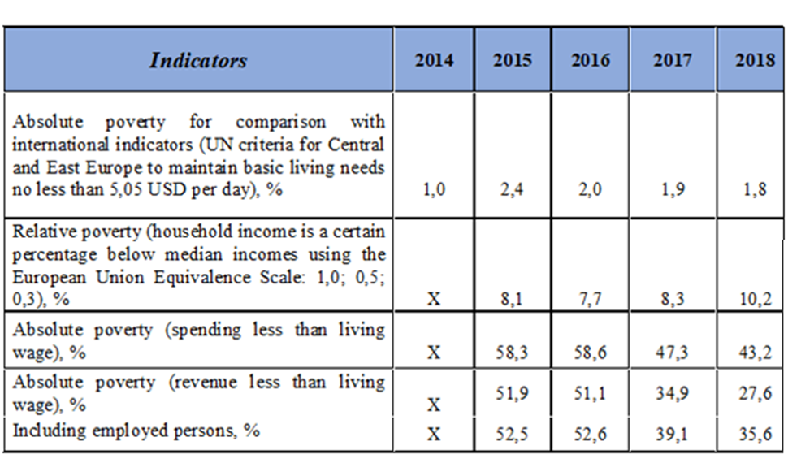

Tableau 2
Indicateurs de la mise en œuvre de la Stratégie de réduction
de la pauvreté pour 2014-2018
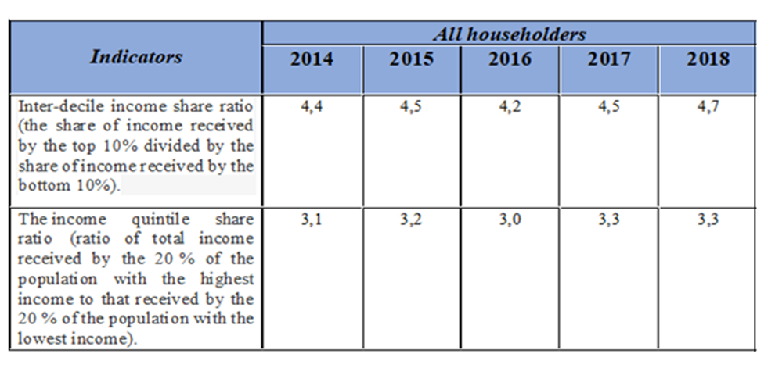
Réponse aux points soulevés au paragraphe 6 b) de la liste de points

Tableau 3
Part du produit intérieur brut (PIB) constituée par les recettes publiques,
et part des recettes publiques financée par l’impôt
Indicateurs | 2014 | 2015 | 2016 | 2017 | 2018
PIB (en millions de hryvnias) | 1 586 915,00 | 1 988 544,00 | 2 385 367,00 | 2 983 882,00 | 3 558 706,00
Recettes publiques  (en millions de hryvnias) | 357 084,20 | 534 694,80 | 616 283,20 | 793 441,90 | 928 114,90
Part du PIB (en %) | 0,23 | 0,27 | 0,26 | 0,27 | 0,26
Recettes fiscales  (en millions de hryvnias) | 280 178,30 | 409 417,50 | 503 879,40 | 627 153,70 | 753 815,60
Part du PIB (en %) | 0,18 | 0,21 | 0,21 | 0,21 | 0,21
Réponse aux points soulevés au paragraphe 6 c) de la liste de points
51. Les taux d’imposition des bénéfices des sociétés sont fixés par l’article 136 du Code fiscal. Le taux de base est de 18 %. L’imposition des activités d’assurance s’opère concurremment au taux de base de l’impôt sur les bénéfices des sociétés et aux taux spéciaux suivants :
- 3 % pour les contrats d’assurance dont l’objet est visé à cet effet par le Code fiscal ;
- 0 % pour les contrats d’assurance vie à long terme, d’assurance maladie volontaire, d’assurance retraire privée, dont l’assurance retraite complémentaire, ainsi que les autres contrats visés à l’article 14 du Code fiscal.
52. Les revenus ukrainiens des personnes non résidentes et assimilées sont imposés aux taux de 0, 4, 6, 12, 15 et 20 %.
53. L’imposition des activités de jeu d’argent s’opère concurremment au taux de base de l’impôt sur les bénéfices des sociétés et aux taux spéciaux suivants :
- 10 % pour les recettes provenant des machines à sous ;
- 18 % pour les recettes provenant des paris et des jeux de hasard (y compris les casinos), exception faite des machines à sous et déduction faite des gains versés aux joueurs.
54. Les taux de la taxe sur la valeur ajoutée (TVA) sont fixés comme suit à l’article 193 du Code fiscal :
- 20 % (taux de base) pour les transactions réalisées en territoire douanier ukrainien ;
- 0 % pour les biens exportés ;
- 7 % pour les transactions relatives à la fourniture et à l’importation en territoire douanier ukrainien de produits médicaux dont la production et l’utilisation sont autorisées en Ukraine et qui sont inscrits au registre national des médicaments ;
- Ainsi que pour les transactions relatives à la fourniture et à l’importation en territoire douanier ukrainien de médicaments, d’appareils médicaux et d’équipements médicaux dont l’utilisation est autorisée dans le cadre limité d’essais cliniques réalisés avec l’aval de l’organe exécutif central responsable de la politique nationale en matière de soins de santé.
55. Barèmes de l’impôt sur les revenus des particuliers de 2014 à ce jour :
- En 2014, le taux de base était de 15 % pour les revenus ne dépassant pas 10 fois le salaire mensuel minimum et 17 % pour les revenus dépassant 10 salaires mensuels minima ;
- En 2015, le taux de base était de 15 % pour les revenus ne dépassant pas 10 salaires mensuels minima et 17 % pour les revenus dépassant 10 salaires mensuels minima ;
- De 2016 à ce jour, les revenus des particuliers sont imposés au taux de base unique de 18 %.
Réponse aux points soulevés au paragraphe 6 d) de la liste de points
56. La réforme de l’administration fiscale nationale s’entend de la séparation du fisc et des douanes. Les concours pour le pourvoi des postes de direction de ces services nouvellement créés ont eu lieu et le recrutement est en cours. Le système automatique de remboursement de la TVA donne satisfaction depuis le 1er avril 2017. Les entreprises ont la possibilité de planifier leurs coûts et processus en pouvant compter sur des remboursements réguliers de la TVA. Sous la nouvelle procédure, le Trésor public a remboursé un total de 60,7 milliards de hryvnias (60 705 810 787), y compris 3,7 milliards de hryvnias (3 699 777 174) à 141 assujettis en « mode automatique ».
57. L’efficacité du remboursement de la TVA peut être attestée par les premiers mois de tenue du registre des demandes de remboursement. Près de 90 % du montant réclamé chaque mois est remboursé dans les trente jours.
58. En août 2017, le montant réclamé était de 10,6 milliards de hryvnias, et au 3 octobre 2017, le montant remboursé était de 9,2 milliards de hryvnias. Par conséquent, 88 % du montant réclamé avait été remboursé. À titre de comparaison avec l’année précédente, le montant réclamé en août 2016 était de 7,6 milliards de hryvnias, et le montant remboursé au 3 octobre 2016 de 3,6 milliards. Par conséquent, 50 % seulement du montant réclamé avait été remboursé.
59. Il ressort de la mise en œuvre de la nouvelle procédure de remboursement de la TVA que le système actuel permet aux entreprises de recevoir en leurs comptes les montants qu’elles ont réclamés et, par conséquent, de planifier leurs activités de manière plus transparente.
Réponse aux points soulevés au paragraphe 6 e) de la liste de points

Tableau 4
Dépenses sociales dans le budget de l’État de 2014 à 2018
(classification fonctionnelle des dépenses selon les rapports du Trésor public)
(en milliards de hryvnias)
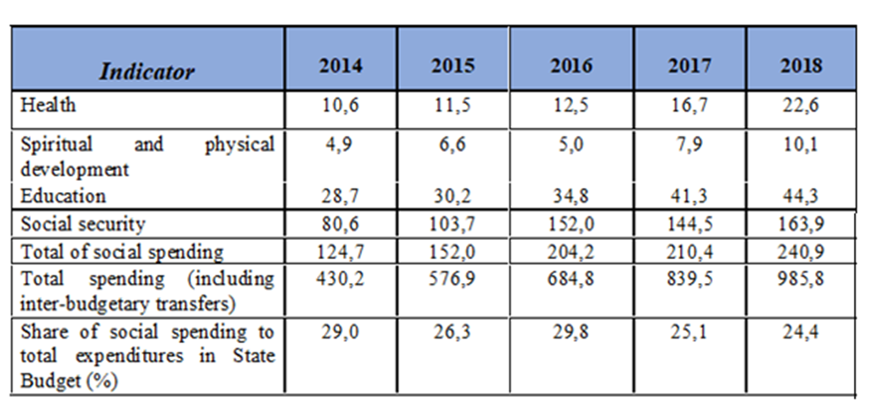
Réponse aux points soulevés au paragraphe 7 de la liste de points
60. L’aide au logement est fournie en espèces depuis le 1er janvier 2019. Les 2,2 millions de familles qui reçoivent une aide sociale de l’État en Ukraine représentent 39 % de l’ensemble des familles ukrainiennes qui ont des enfants de moins de 18 ans.
61. Entre 2016 et 2017, l’économie du pays a commencé à enregistrer une croissance régulière, ce qui a eu un effet positif sur le secteur de l’emploi et sur le marché du travail.
62. De 2017 à 2018 :
- L’effectif des 15 à 70 ans exerçant une activité rémunérée a augmenté de 204 500 personnes, passant à 16,4 millions de personnes ;
- Le taux d’emploi des 15 à 70 ans est passé de 56,1 % à 57,1 % ;
- L’effectif des 15 à 70 ans au chômage, calculé selon la méthode de l’Organisation internationale du Travail (OIT), s’est établi à 1,6 millions de personnes, soit 119 400 de moins ;
- Le taux de chômage des 15 à 70 ans est passé de 9,5 % à 8,8 % de la population active.
63. L’augmentation du nombre de personnes exerçant une activité rémunérée en 2018, par rapport à l’année précédente, s’est manifestée dans tous les types d’activité économique, à l’exception des secteurs suivants :
- Enseignement − 1 416 500 personnes travaillaient dans ce secteur, soit 6 900 personnes de moins ;
- Industrie − 2 426 000 personnes travaillaient dans ce secteur, soit 14 600 personnes de moins ;
- Santé − 995 400 personnes travaillaient dans ce secteur, soit 18 200 personnes de moins ;
- Administration publique − 939 300 personnes travaillaient dans ce secteur, soit 40 400 personnes de moins.
64. Les priorités de politique économique et financière arrêtées dans le cadre de l’accord de confirmation passé avec le Fonds monétaire international (FMI) en décembre 2018 figurent dans la lettre d’intention adressée par le Gouvernement ukrainien et la Banque nationale ukrainienne au FMI, ainsi que dans le mémorandum de politique économique et financière du 5 décembre 2018. Le chapitre 5 du mémorandum énonce les principales conditions à respecter en matière de politique budgétaire :
« La politique budgétaire en 2018 et 2019 continuera de suivre la voie de la consolidation à moyen terme, qui doit conduire à la viabilité des finances publiques. Nous nous emploierons à ce que le déficit budgétaire ne dépasse pas 2,5 % du PIB en 2018 et 2,25 % du PIB en 2019. »

Tableau 5
Données relatives aux montants imputés sur le budget général
de l’État au titre de l’exécution des programmes d’aide sociale
(en milliers de hryvnias)
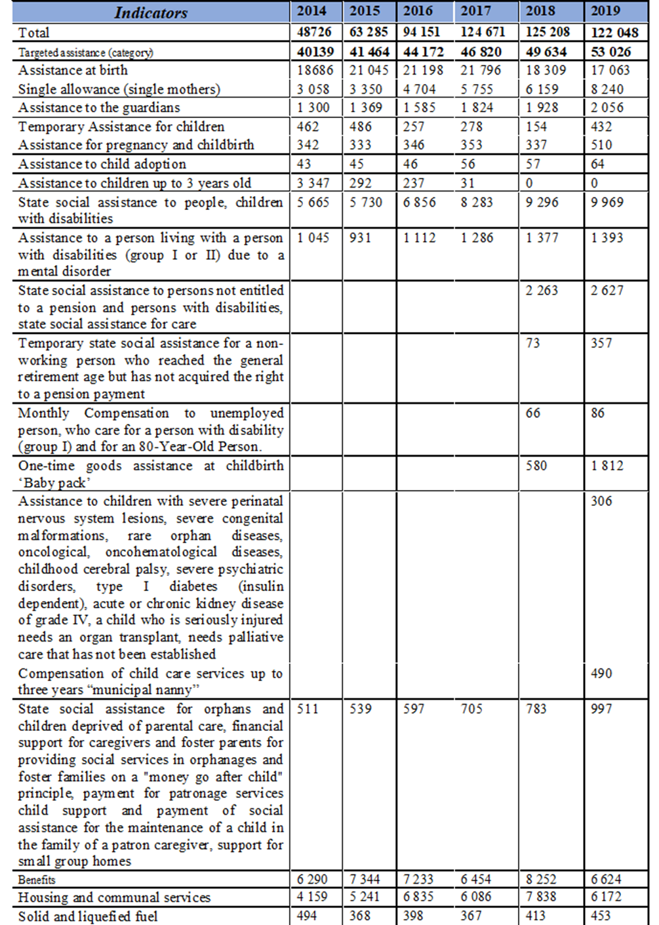
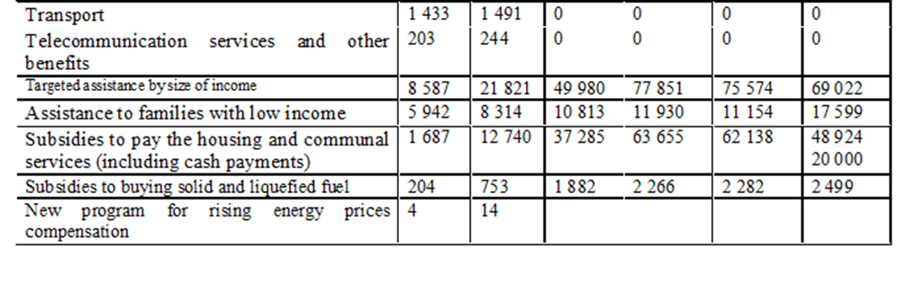
Réponse aux points soulevés au paragraphe 8 de la liste de points
65. En 2018, plus de 1,295 million de contribuables se sont inscrits au Registre unifié des déclarations de revenus et de patrimoine, portant à plus de 2,885 millions le nombre de documents mis en ligne et disponibles.
66. À la fin de 2018, en application de la loi nº 1700 relative à la prévention de la corruption, l’Agence nationale pour la prévention de la corruption avait établi et communiqué à la justice 471 plaintes relatives à des infractions administratives constitutives de corruption sous les qualifications suivantes :
- 459 plaintes relatives à la violation de prescriptions légales en matière de conflits d’intérêt (art. 1727 du Code des infractions administratives) ;
- 9 plaintes relatives à la violation de prescriptions légales en matière de compatibilité des fonctions (art. 1724 du Code des infractions administratives) ;
- 3 plaintes relatives à la violation de prescriptions légales en matière de dons (art. 1725 du Code des infractions administratives ).
67. En 2018, l’Agence nationale pour la prévention de la corruption a déposé auprès du tribunal administratif de district de la ville de Kiev cinq plaintes en invalidation d’actes pris par des autorités territoriales en violation des prescriptions de la législation anticorruption.
68. À la suite de la vérification complète des déclarations des avoirs et revenus, les constatations communiquées aux organismes publics spécialement mandatés à cette fin se répartissaient comme suit :
- 89 cas de fausses déclarations dans des situations où les revenus dépassaient 250 fois le minimum vital ;
- 5 cas d’enrichissement abusif ;
- 149 cas de défaut délibéré de soumettre une déclaration.
69. Les plaintes suivantes relatives à la commission d’infractions administratives ont été communiquées à la justice :
- 154 dossiers relatifs au dépôt tardif de déclarations ;
- 136 dossiers relatifs à la non-déclaration ou à la déclaration tardive de changements importants dans la situation de fortune ;
- 20 dossiers relatifs à la déclaration de fausses informations.
70. L’Agence nationale pour la prévention de la corruption administre depuis deux ans L’Institut des lanceurs d’alerte, instauré par la loi relative à la prévention de la corruption.
71. En Ukraine, le lanceur ou la lanceuse d’alerte bénéficie des garanties de protection suivantes : les faits de corruption peuvent être dénoncés anonymement ; les renseignements relatifs au lanceur ou à la lanceuse d’alerte ne peuvent être communiqués qu’avec son accord ; en cas de menaces pesant sur la vie, le logement, la santé ou les biens du lanceur ou de la lanceuse d’alerte ou de ses proches, les organismes responsables du respect de la loi prennent les mesures nécessaires pour protéger les intéressés ; les droits du lanceur ou de la lanceuse d’alerte en matière de travail sont sauvegardés ; le défenseur ou la lanceuse d’alerte est défendu(e) en justice.
72. Un système de moyens de communication accessibles et sûrs a été mis en place pour recevoir les informations fournies par le lanceur ou la lanceuse d’alerte, à savoir une messagerie électronique sécurisée et le site Web officiel de l’Agence nationale pour la prévention de la corruption.
73. L’Agence nationale pour la prévention de la corruption veille à ce que les administrations publiques centrales et territoriales respectent les dispositions de la loi relative à la prévention de la corruption en ce qu’elles concernent les conditions qui doivent être assurées pour permettre aux fonctionnaires de lancer des alertes. En cas de violation des dispositions de la loi au sein d’une administration, ordre est donné à son chef d’y mettre un terme. L’Agence nationale pour la prévention de la corruption est engagée dans 24 actions en justice relatives à des violations des droits des lanceurs d’alerte.
74. La Haute Cour chargée de la lutte contre la corruption a commencé à fonctionner en septembre 2019.
Réponse aux points soulevés au paragraphe 9 de la liste de points
75. En 2018, selon l’Administration judiciaire nationale, la justice ukrainienne a été saisie de six affaires en application de l’article 161 du Code pénal relatif aux atteintes à l’égalité des citoyens pour des motifs liés à la race, à l’origine nationale ou aux convictions religieuses. Deux affaires ont donné lieu à des condamnations prononcées sur la base d’un accord de conciliation.
76. En 2018, l’Ombudsman a reçu 616 plaintes pour discrimination et violation du principe d’égalité, dont 38 relatives à l’égalité des genres, et 29 relatives à la discrimination fondée sur l’orientation sexuelle et l’identité de genre ; 28 procédures ont été engagées en la matière.
77. Le Conseil des ministres met en œuvre la politique de lutte contre la discrimination. Les modifications du 30 janvier 2013 ont rendu obligatoire l’examen antidiscriminatoire de tous les textes de loi.
78. Par sa résolution nº 997 du 28 novembre 2018, le Conseil des ministres a arrêté la procédure d’examen obligatoire, au regard des principes d’égalité des genres, de tous les projets et textes de loi et de règlement dans tous les domaines où il est légiféré.
79. Le 16 février 2016, le Parlement a adopté en première lecture le projet de loi portant modification de certaines lois à l’effet d’harmoniser la législation dans le domaine de la prévention et de la répression de la discrimination avec la législation de l’Union européenne, dont les dispositions définissent notamment la « discrimination par association », la « discrimination multiple » et la « victimisation », et précisent les pouvoirs dont dispose l’Ombudsman pour prévenir et combattre la discrimination. Inscrit à l’ordre du jour du Parlement conformément à la résolution parlementaire nº 2679 du 7 février 2019, ce projet de loi n’avait toutefois pas encore fait l’objet d’une seconde lecture au 19 juillet 2019.
80. Le Ministère de la politique sociale est l’organe exécutif central chargé des questions d’égalité des droits et des chances pour les femmes et les hommes, notamment de la lutte contre toutes les formes de discrimination fondée sur le genre.
81. Dans le cadre de la réforme de décentralisation, les autorités territoriales ont la possibilité d’agir sur la politique de l’information dans les régions, notamment pour prévenir le recours à la publicité discriminatoire dans l’environnement informationnel.
82. Dans le cadre du projet d’élaboration et de mise en œuvre d’un mécanisme destiné à prévenir le recours à la publicité discriminatoire dans l’environnement informationnel, le Ministère de la politique sociale, le Comité professionnel pour l’égalité des genres dans la publicité et la Fondation Friedrich Ebert ont organisé dans 13 villes régionales une série de séminaires sur le thème « Prévention de la publicité sexiste : les outils à la disposition des administrations territoriales et la mobilisation de la société civile ».
83. Ces séminaires ont abouti à la création de conseils d’experts régionaux sur la prévention et l’élimination de la discrimination fondée sur le genre.
84. Pour répondre aux plaintes et recours des citoyens en matière de discrimination fondée sur le sexe, un Conseil d’experts sur les mesures de prévention et de lutte contre la discrimination sexiste (Conseil d’experts) a été créé au sein du Ministère de la politique sociale. La plupart des plaintes visent la publicité à caractère discriminatoire.
85. L’examen de ces questions permet au Conseil d’experts de publier, à l’intention des médias, des radiodiffuseurs et des agences de publicité, des recommandations tendant à réduire au minimum la présence de stéréotypes de genre et de messages sexistes dans les médias.
86. Se fondant sur les résultats des travaux du Conseil d’experts, le Ministère de la politique sociale a fait des propositions qui ont recueilli l’assentiment des parlementaires. Le projet de loi nº 8558 modifiant la loi relative à la publicité aux fins d’y inclure des dispositions antidiscriminatoires a été déposé au Parlement. Le projet de loi prévoit une augmentation de l’amende sanctionnant la publicité discriminatoire, l’identification de l’auteur des faits et l’octroi de pouvoirs plus étendus à l’organe exécutif central chargé d’appliquer la politique nationale en la matière.
87. Le programme social national pour l’égalité des droits et des chances des femmes et des hommes à l’horizon 2021 comporte une troisième section intitulée « Combattre la discrimination fondée sur le genre et la discrimination fondée sur plus d’un motif ».
88. Le Ministère de la politique sociale, en collaboration avec le Bureau du Fonds des Nations Unies pour la population en Ukraine, continue de mener la campagne d’information « Le bonheur à quatre mains » qui vise à surmonter les stéréotypes bien implantés dans la société ukrainienne quant à la répartition traditionnelle des responsabilités familiales.
89. Au titre des objectifs nationaux de développement durable, l’objectif 5 « Égalité entre les sexes » comprend la « promotion du partage des responsabilités dans les travaux ménagers et dans les soins à donner aux enfants ».
90. Le Ministère de la politique sociale et le Fonds des Nations Unies pour la population en Ukraine ont mené une étude intitulée « La masculinité aujourd’hui : l’attitude des hommes vis-à-vis des stéréotypes de genre et de la violence à l’égard des femmes ». En fait, les mouvements opposés à la prise en compte des questions de genre et fondés sur les stéréotypes de genre ont gagné en ampleur récemment en Ukraine.
Réponse aux points soulevés au paragraphe 10 de la liste de points
91. Il est interdit de prescrire dans les offres d’emploi l’âge que doivent avoir les candidats, de limiter les offres d’emploi aux seules femmes ou aux seuls hommes, sauf lorsque le travail ne peut être exécuté que par un genre, de poser des conditions qui favorisent l’un ou l’autre genre, et d’exiger la divulgation de renseignements d’ordre privé.
92. La loi relative à la publicité énonce les restrictions applicables au contenu des offres d’emploi et définit les responsabilités en cas de violation des prescriptions régissant leur diffusion.
93. Le Conseil d’experts du Ministère de la politique sociale (voir par. 84) émet des recommandations concernant les médias et les agences de publicité.
94. En 2017, le Conseil d’experts a examiné 24 plaintes : 7 annonces ont été jugées non discriminatoires ; 6 annonces ont été jugées discriminatoires et retirées de la diffusion ; 11 annonces ont été jugées sexistes et ont fait l’objet de recommandations. Sur recommandation des experts, trois plaintes ont été renvoyées en justice.
95. En 2018, le Conseil d’experts a examiné 78 plaintes déposées par des citoyens ukrainiens pour publicités discriminatoires à l’égard des femmes ou des hommes, dont 35 ont été retirées de la diffusion.
96. Pendant le premier semestre de 2019, le Conseil d’experts a examiné 24 demandes d’expertise en matière de discrimination : 14 annonces ont été jugées discriminatoires ; 8 annonces ont été jugées non discriminatoires et 2 plaintes ont été déclarées hors compétence du Conseil d’experts. En tout, 9 annonces ont été retirées de la diffusion et 8 plaintes ont été renvoyées en justice.
97. Les droits de l’homme sont protégés par le système gratuit d’aide juridictionnelle primaire et secondaire qui existe en Ukraine, lequel assure un accès égal à l’information juridique et un large accès à la justice, et renforce ainsi la capacité juridique des représentants des groupes socialement vulnérables et des communautés locales.
Réponse aux points soulevés au paragraphe 11 de la liste de points
98. Une carte interactive des associations publiques roms est en cours de création. Le Groupe de travail permanent sur l’application des lois et les questions migratoires se réunit périodiquement et travaille à la mise au point d’un logigramme à appliquer en cas de détection d’implantations sauvages de la minorité rom.
99. Des documents d’information sur les questions roms sont en cours d’élaboration en collaboration avec des associations publiques roms. Dans le cadre du projet Médias sans préjugés, une campagne de communication est en cours afin de renforcer l’unité nationale et de promouvoir la tolérance au sein de la société ukrainienne sous le slogan « Différents mais unis ».
100. En mai 2019, la Stratégie de protection et d’intégration de la minorité nationale rom dans la société ukrainienne à l’horizon 2020 et son Plan d’action national ont fait l’objet d’une évaluation tenant compte des questions de genre, menée avec l’appui d’ONU-Femmes. Il s’agissait de formuler des recommandations et des propositions aux fins de la formulation de la stratégie et de son plan d’action pour la période suivante (au-delà de 2020) et d’inclure dans ces projets la question de la protection des droits des femmes roms.
101. En juin 2019, afin de renforcer les capacités institutionnelles de mise en œuvre de la politique nationale en matière de relations interethniques, de religion et de protection des droits des minorités nationales, le Conseil des ministres a créé le Service national de l’ethnopolitique et de la liberté de conscience.
102. Les Centres de services sociaux pour les familles, les enfants et les jeunes s’emploient à repérer et à aider les familles avec enfants qui sont en situation difficile, y compris au sein de la minorité rom. En 2018, ce travail a touché 3 000 familles roms (comprenant 8 700 enfants). Ces familles ont bénéficié de différents types de services sociaux selon l’évaluation de leurs besoins.
103. Les familles roms qui ont bénéficié de services sociaux étaient plus nombreuses dans les régions de Transcarpatie (890), de Dnipropetrovsk (251), d’Odessa (164), de Donetsk (161) et de Volhynie (108). Ce travail a donné les résultats suivants :
- 1 400 familles ont bénéficié d’une assistance psychologique ;
- 1 600 familles ont reçu une aide humanitaire ;
- 1 300 familles ont bénéficié de l’aide juridictionnelle ;
- 1 200 familles ont établi des liens au sein de la famille et de la communauté ;
- 809 personnes ont renouvelé des documents officiels, notamment pour bénéficier de prestations sociales ;
- 634 familles ont résolu leur problème de logement ;
- 215 personnes se sont enregistrées à leur lieu de résidence ;
- 273 personnes ont bénéficié de soins médicaux et de prestations de réadaptation ;
- 64 personnes ont trouvé un travail.
104. En 2018, 281 personnes de la minorité rom ont bénéficié d’une allocation de logement.
105. Un travail de sensibilisation a été effectué pour expliquer aux gens l’importance de se faire soigner à temps, de veiller à l’hygiène individuelle et collective et de se soumettre au dépistage de diverses maladies.
106. Lorsque des centres de soins de santé primaires ont été installés, la population a reçu des informations sur leur emplacement et la façon d’y accéder. Des informations visant à promouvoir l’hygiène de vie ont été diffusées au sein de la minorité rom. Des informations thématiques pertinentes et périodiquement mises à jour ont été mises à disposition dans les centres de santé au moyen d’imprimés et de stands.
Réponse aux points soulevés au paragraphe 12 a) de la liste de points
107. En application de la loi relative à l’égalité des droits et des chances entre les femmes et les hommes, le Conseil d’experts (voir par. 84) est chargé depuis 2012, sous l’égide du Ministère de la politique sociale, d’examiner les plaintes et recours introduits par les citoyens en matière de discrimination fondée sur le genre. Depuis 2016, le mandat du Conseil d’experts comprend l’examen des plaintes déposées pour discrimination fondée sur le genre, l’élimination des abus constatés, la détermination des causes de la discrimination et l’étude de méthodes de prévention des atteintes à l’égalité des sexes.
108. Le champ d’action principal du Conseil d’experts est la publicité qui véhicule ou promeut des stéréotypes négatifs concernant les rôles sociaux et genrés des femmes et des hommes. L’examen de ces questions permet au Conseil de publier à l’intention des médias, des radiodiffuseurs et des agences de publicité, des recommandations tendant à éliminer la présence de stéréotypes de genre et de messages sexistes dans les médias.
109. Le Conseil d’experts a tenu six réunions en 2018-2019 pour examiner 102 recours de citoyens ukrainiens relatifs à des cas de discrimination à l’égard de femmes et d’hommes dans des publicités en plein air. À l’issue de ces examens, 49 publicités ont été retirées de la diffusion, et sept recours ont été portés devant les tribunaux.
110. Le Ministère de la politique sociale a en outre conçu un projet d’instruction sur l’intégration des questions de genre dans la formulation des textes juridiques. La mise en œuvre de ces approches crée les conditions nécessaires à la réalisation de l’égalité des genres dans tous les domaines de la vie, conformément à la loi relative à l’égalité des droits et des chances entre les femmes et les hommes.
111. Le Gouvernement a amélioré la procédure des concours de recrutement des fonctionnaires des catégories A, B et C. Aux compétences requises du fonctionnaire s’est ajoutée l’aptitude à apprécier, dans le cadre du processus de formulation, de mise en œuvre et d’évaluation des politiques publiques, les conséquences de ces politiques pour les personnes de chaque genre, et l’aptitude à procéder à une analyse des questions de genre dans le cadre de l’élaboration des propositions et des décisions, et de la diffusion de l’information, y compris des données relatives au genre.
112. En décembre 2017, la loi relative à l’égalité des droits et des chances entre les femmes et les hommes a été modifiée par l’inclusion des éléments suivants :
- Des notions relatives à la violence fondée sur le genre ;
- L’éventail des acteurs intervenant dans la prévention et la lutte contre la violence fondée sur le genre ;
- La responsabilité qui incombe aux fonctionnaires désignés comme coordonnateurs de veiller à l’égalité des droits et des chances entre les femmes et les hommes ainsi que de prévenir et de combattre la violence fondée sur le genre au sein des organes de l’exécutif et des collectivités locales, et de mettre à la disposition des victimes des centres d’assistance juridique et des services d’appui spécialisés.
113. Aux fins de l’application effective de la loi dans les divers secteurs de la société, le Gouvernement ukrainien a pris les dispositions suivantes :
- Le Plan d’action national de mise en œuvre des recommandations formulées par le Comité des Nations Unies pour l’élimination de la discrimination à l’égard des femmes dans ses observations finales concernant le huitième rapport périodique de l’Ukraine relatif à l’application de la Convention sur l’élimination de toutes les formes de discrimination à l’égard des femmes à l’horizon 2021 (résolution du Conseil des ministres nº 634 du 5 septembre 2018) ;
- Le Programme social national de réalisation de l’égalité des droits et des chances entre les femmes et les hommes à l’horizon 2021 (résolution du Conseil des ministres nº 273 du 11 avril 2018) ;
- Les modifications apportées au Plan d’action national pour l’application de la résolution 1325 du Conseil de sécurité de l’Organisation des Nations Unies sur les femmes, la paix et la sécurité à l’horizon 2020 (résolution du Conseil des ministres nº 637 du 5 septembre 2018) ;
- Au titre des objectifs nationaux de développement durable, l’objectif 5 « Égalité entre les sexes » comprend la « création des conditions nécessaires à l’élimination de toutes les formes de discrimination à l’égard des femmes et des filles » (avec comme indicateur le nombre de textes législatifs révisés ou adoptés pour assurer l’égalité des droits et des chances entre les femmes et les hommes et la non-discrimination à l’égard des femmes et des filles).
114. Par suite de l’adoption de la loi portant modification de certaines textes législatifs à l’effet d’assurer l’égalité des droits et des chances entre les femmes et les hommes dans le cadre du service militaire au sein des Forces armées ukrainiennes et d’autres entités militaires (2018), les personnes des deux sexes ont des chances égales de servir sous les armes, les femmes ayant la possibilité de conclure un contrat de service militaire jusqu’à la limite d’âge. La loi établit également le principe selon lequel les femmes peuvent servir dans l’armée à égalité avec les hommes, ce qui inclut un accès égal aux postes et aux grades, et des responsabilités égale dans l’exécution des fonctions relevant du service militaire.
115. En 2017, par son ordonnance nº 1254 du 13 octobre, le Ministère de la santé a annulé son ordonnance nº 256 du 29 décembre 1993 portant approbation de la liste des travaux pénibles et des travaux effectués dans des conditions nocives et dangereuses pour lesquels l’emploi des femmes est proscrit. La seule exception concerne le chapitre sur l’exploitation minière, qui expirera lorsque l’Ukraine aura dénoncé la Convention concernant l’emploi des femmes aux travaux souterrains dans les mines de toutes catégories (nº 45).
116. La procédure d’examen au regard de l’égalité des genres, telle que doit l’appliquer toute personne qui élabore un texte législatif, a été améliorée par la résolution du Conseil des ministres nº 997 du 28 novembre 2018. La budgétisation des questions de genre se poursuit.
117. Le Ministère des finances a approuvé les recommandations méthodologiques relatives à la budgétisation des questions de genre (ordonnance nº 1 du 2 janvier 2019).
118. Les questions de genre ont été intégrées au Plan d’action pour la mise en œuvre de la Stratégie nationale relative à la politique pour un troisième âge en bonne santé et actif à l’horizon 2022, stratégie adoptée par le Conseil des ministres en sa résolution nº 688 du 26 septembre 2018.
119. La loi relative à l’égalité des droits et des chances entre les femmes et les hommes et la Convention sur l’élimination de toutes les formes de discrimination à l’égard des femmes ne sont pas suffisamment appliquées devant les tribunaux. C’est pourquoi le Programme social national de réalisation de l’égalité des droits et des chances entre les femmes et les hommes à l’horizon 2021 contient des mesures de formation des juges et de collecte de données ventilées par catégories sur le nombre de procès intentés par des organes judiciaires et sur le type de plaintes pour discrimination fondée sur le genre.
120. Le Plan d’action national de mise en œuvre, à l’horizon 2021, des recommandations formulées par le Comité pour l’élimination de la discrimination à l’égard des femmes dans ses observations finales concernant le huitième rapport périodique de l’Ukraine relatif à l’application de la Convention sur l’élimination de toutes les formes de discrimination à l’égard des femmes, comprend des mesures visant, d’une part, à concevoir les compétences de genre qui doivent être incorporées aux critères généraux de recrutement et d’évaluation annuelle des juges, des procureurs, des enquêteurs et des policiers, et d’autre part, à étudier l’inclusion des questions de genre dans les programmes de formation spéciaux des candidats à la magistrature assise, à surveiller systématiquement la conformité des décisions de justice et des procédures judiciaires, pour assurer la diffusion de la jurisprudence relative à l’application du principe d’égalité dans l’administration de la justice.
Réponse aux points soulevés au paragraphe 12 b) de la liste de points
121. Les actions suivantes figurent parmi celles qui sont inscrites au Programme national pour l’égalité des droits et des chances entre les femmes et les hommes à l’horizon 2021 :
- La prise en compte des questions de genre dans les programmes de développement économique et social, compte dûment tenu des besoins réels des industries et des régions ;
- L’application des statistiques genrées à de nouvelles caractéristiques démographiques (âge, lieu de résidence, handicap, situation socioéconomique, etc.) ;
- La réduction des déséquilibres de genre dans la fonction publique et dans la gestion des ressources humaines ;
- L’inclusion des questions relatives à l’égalité des droits et des chances entre les femmes et les hommes dans les programmes de formation des fonctionnaires nationaux et territoriaux ;
- L’élimination des stéréotypes de genre ;
- L’amélioration du mécanisme par lequel s’exerce le droit à la protection contre la discrimination fondée sur divers motifs, dont le genre, moyennant l’examen des cas concernés et la mise en œuvre de mesures appropriées ;
- L’augmentation du nombre de femmes qui siègent au Parlement et aux conseils régionaux et territoriaux ;
- La réduction de l’écart de rémunération.
122. Le Programme est financé par le budget de l’État central, les budgets des autorités territoriales et d’autres sources non proscrites par la loi.
123. Le financement national est fixé à 255 000 hryvnias par an pour la période allant de 2018 à 2021. Le financement à l’échelon territorial est estimé comme suit pour la même période :
- En 2018 − 1 492 000 hryvnias ;
- En 2019 − 1 617 000 hryvnias ;
- En 2020 − 1 737 000 hryvnias ;
- En 2021 − 1 896 000 hryvnias.
124. Les principaux indicateurs des résultats du programme sont les suivants :
- Le nombre de textes législatifs dans lesquels les questions de genre sont prises en compte ;
- La proportion des programmes régionaux de développement économique et social dans lesquels les questions de genre sont prises en compte ;
- Le nombre de textes législatifs adoptés en vue d’améliorer les compétences en matière de genre ;
- Le nombre de personnes spécialement formées pour expertiser sous l’angle du genre et du droit la formulation des textes législatifs destinés aux ministères, aux autres organes du pouvoir exécutif et aux collectivités territoriales ;
- Le nombre de rapports contenant des données genrées ;
- Le nombre de services d’accompagnement psychologique complets fournis aux victimes de la discrimination fondée sur le genre ;
- Le nombre de mesures prises pour surmonter les stéréotypes de genre ;
- Le nombre de femmes qui siègent au Parlement national et aux conseils régionaux et territoriaux ;
- Le nombre de femmes occupant des postes de haut rang au sein de la fonction publique ;
- Le rapport entre le salaire moyen des femmes et des hommes ;
- Le nombre d’hommes parmi les parents qui sont en congé de maternité avant que l’enfant n’atteigne l’âge de trois ans ;
- Le nombre d’activités et de projets menés en collaboration avec des organisations non gouvernementales.
125. Cinq ateliers se sont tenus afin d’accroître la capacité des régions de réaliser l’égalité des droits et des chances entre les femmes et les hommes. Présidés par la Vice-Première Ministre chargée de l’intégration européenne et euroatlantique, ces manifestations ont réuni des ministres adjoints, des chefs adjoints d’administrations régionales, des chefs de services chargés de mettre en œuvre la politique nationale en faveur de l’égalité des droits entre les hommes et les femmes, des représentants d’organisations internationales et des représentants d’organisations non gouvernementales.
Réponse aux points soulevés au paragraphe 13 de la liste de points

Tableau 6
Données relatives aux prestations fournies par le service national de l’emploi
aux personnes de moins de 35 ans (en milliers de personnes)
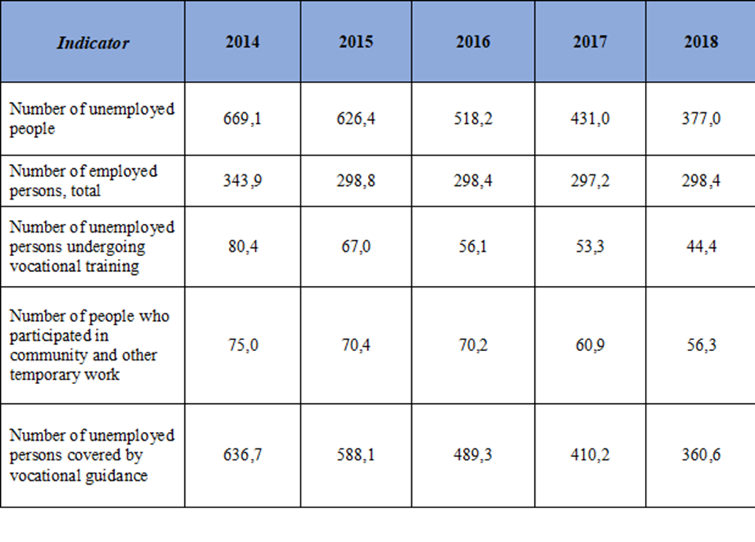

Tableau 7
Données relatives aux prestations fournies par le service national
de l’emploi aux femmes (en milliers de personnes)
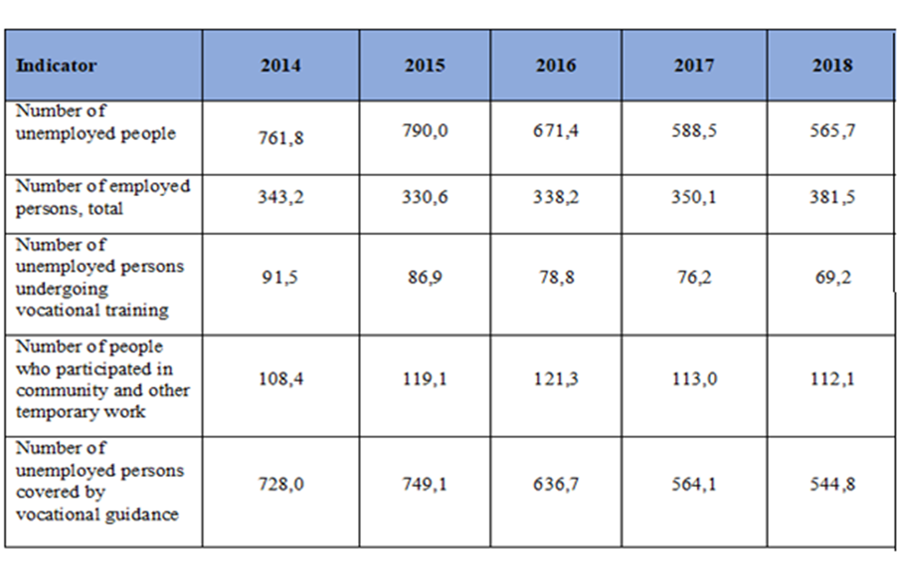

Tableau 8
Données relatives aux prestations fournies par le service national de l’emploi
aux femmes réparties selon les tranches d’âge, au 1er janvier 2019
(en milliers de personnes)
Indicateur | 2015 | 2016 | 2017 | 2018 | 2019
Nombre de femmes au chômage | 275,4 | 276,8 | 196,6 | 189,5 | 184,0
15-24 ans | 41,6 | 34,4 | 18,5 | 14,7 | 11,9
25-29 ans | 44,7 | 41,6 | 26,7 | 23,3 | 20,0
30-34 ans | 42,8 | 44,7 | 31,8 | 30,5 | 28,4
35-44 ans | 71,9 | 74,8 | 55,8 | 54,9 | 53,9
45-54 ans | 67,2 | 66,6 | 48,4 | 46,4 | 45,8
55 ans et plus | 7,2 | 14,7 | 15,4 | 19,6 | 24,0

Tableau 9
Données relatives aux prestations fournies par le service national
de l’emploi aux hommes (en milliers de personnes)
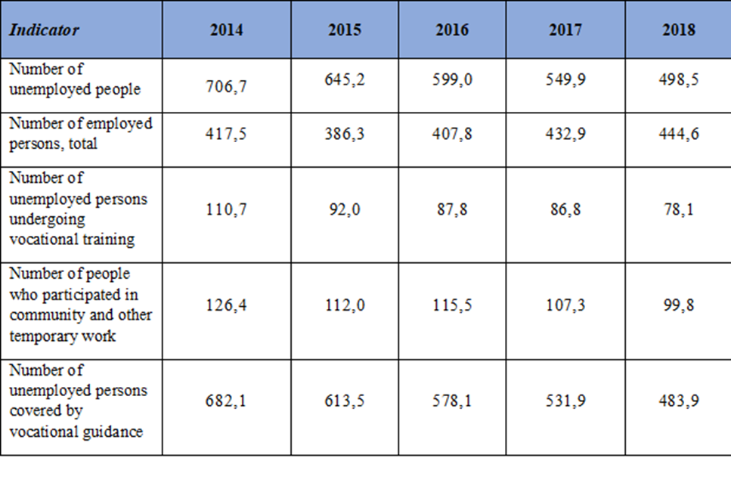

Tableau 10
Données relatives aux prestations fournies par le service national de l’emploi
aux hommes répartis selon les tranches d’âge, au 1er janvier 2019
(en milliers de personnes)
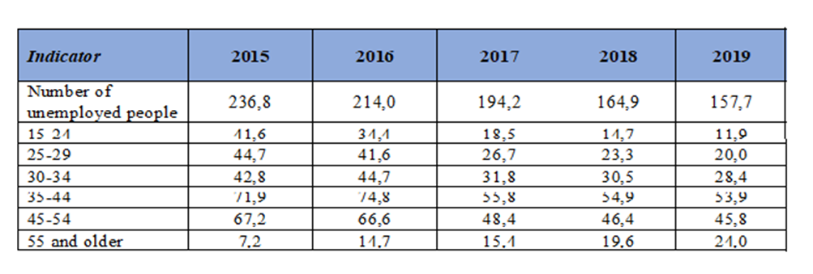

Tableau 11
Données relatives aux prestations fournies par le service national
de l’emploi aux personnes déplacées (en milliers de personnes)
Indicateur | 2014 | 2015 | 2016 | 2017 | 2018
Nombre de personnes au chômage | 22,5 | 38,5 | 21,6 | 14,8 | 12,6
Nombre de personnes au travail | 5,9 | 11,3 | 6,8 | 5,9 | 5,6
Nombre de chômeurs en formation professionnelle | 0,8 | 3,1 | 2,3 | 2,1 | 1,9
Nombre de participants à des travaux communautaires et à d’autres travaux temporaires | 1,0 | 4,2 | 2,7 | 1,8 | 1,4
Nombre de chômeurs en orientation professionnelle | 15,3 | 36,7 | 20,9 | 14,1 | 12,1

Tableau 12
Données relatives aux prestations fournies par le Service national
de l’emploi aux personnes déplacées réparties selon les tranches d’âge
(en milliers de personnes)
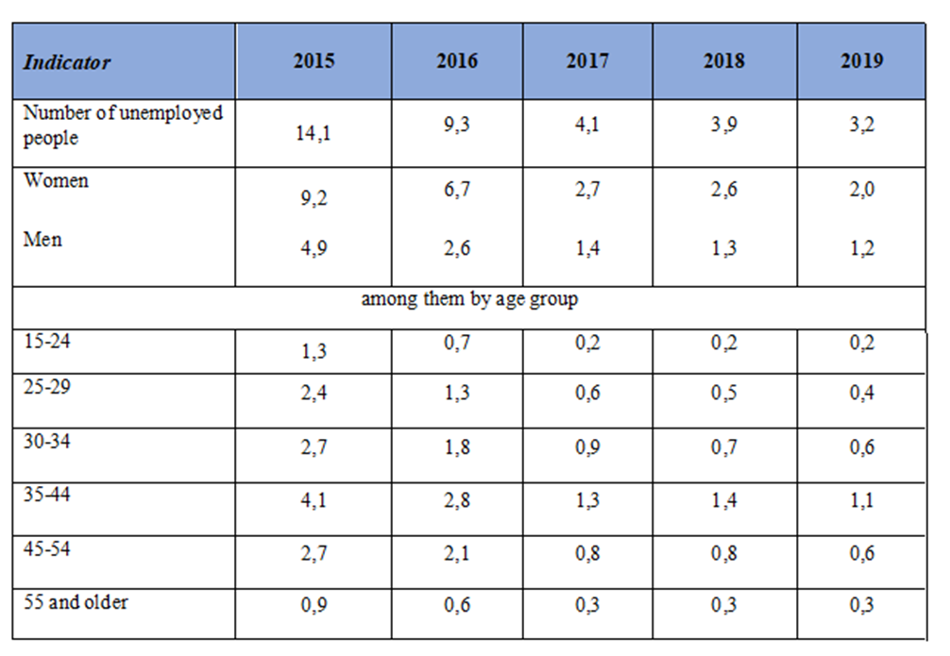

Tableaux 13 et 14
Données relatives aux prestations fournies par le Service national de l’emploi
aux militaires qui ont participé à l’Opération antiterroriste
(Opération des forces interarmées) (milliers de personnes)
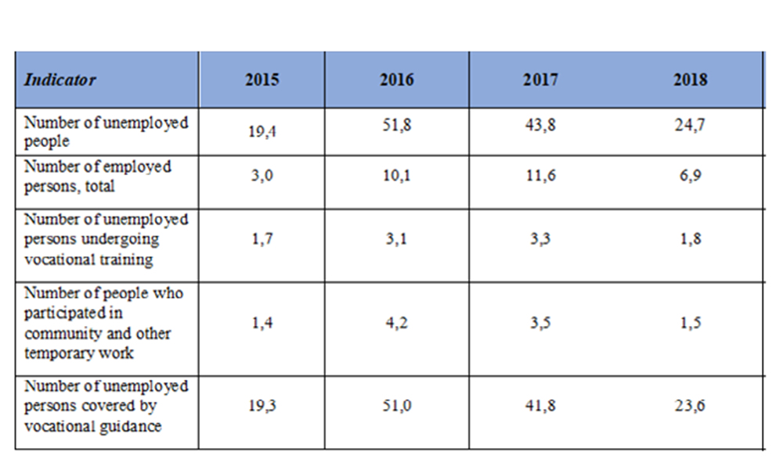
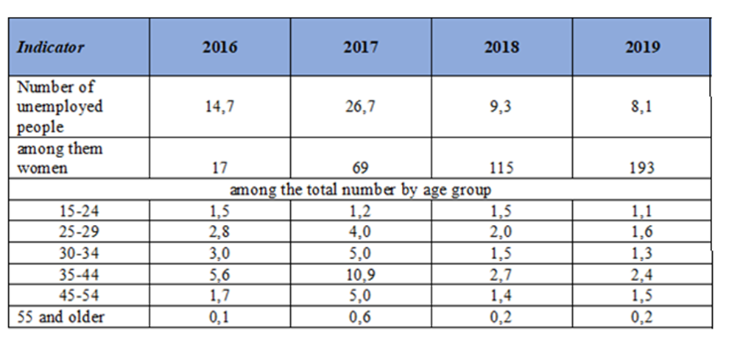

Tableau 15
Données relatives aux prestations fournies par le Service national
de l’emploi aux personnes handicapées (en milliers de personnes)
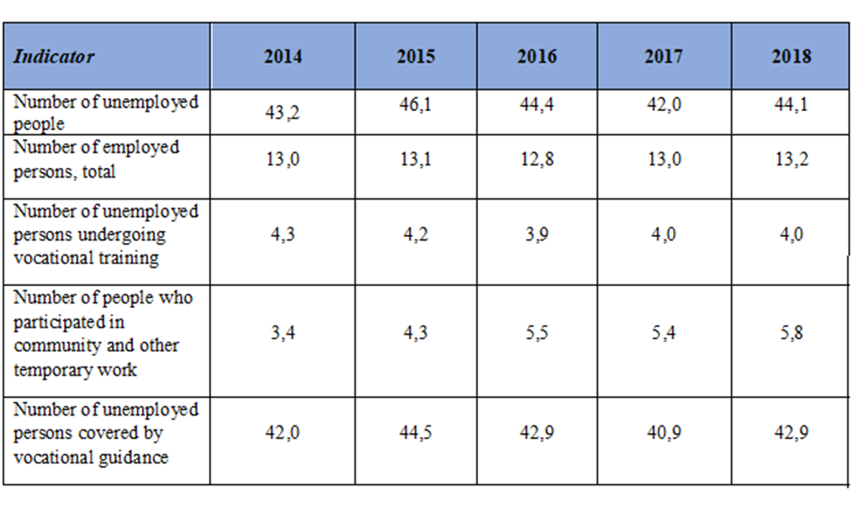

Tableau 16
Nombre de chômeurs répartis selon le genre
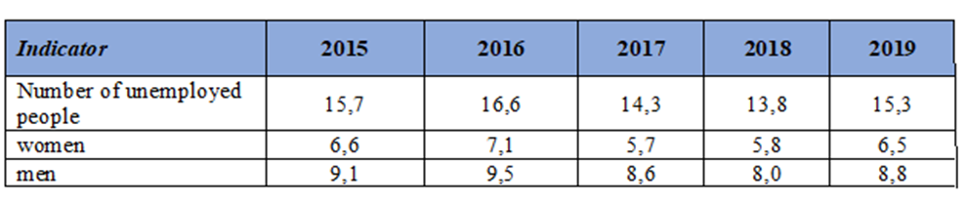
Concernant l’accès aux programmes de promotion de l’emploi, notamment aux mesures d’orientation et de formation professionnelle, pour lutter contre le chômage
au sein des groupes vulnérables et marginalisés
126. L’application de la résolution du Conseil des ministres nº 792 du 19 septembre 2018 établissant la procédure d’enregistrement et de réengistrement des chômeurs, et de gestion des registres des demandeurs d’emploi a conduit à l’inclusion de la fonction de conseiller ou de conseillère d’orientation au sein du Service national de l’emploi.
127. Les conseillers d’orientation sont des spécialistes du Service national de l’emploi qui concourent au ciblage des services d’aide à l’emploi. Ils fournissent à chaque client une feuille de route individuelle pour aborder les questions relatives à l’emploi, examinent toutes les circonstances touchant à l’obtention d’un emploi effectif, évaluent les risques et les possibilités se rattachant à tel ou tel emploi, et établissent le profil du client pour définir les services qui répondent à ses besoins.
128. Sur la base du profil ainsi établi, le conseiller ou la conseillère d’orientation établit avec le demandeur d’emploi une feuille de route individuelle pour l’emploi, à suivre jusqu’à l’obtention d’un emploi.
129. De janvier à juin 2019, grâce à l’introduction de la fonction de conseiller ou de conseillère d’orientation, le nombre de personnes au travail qui ont bénéficié de l’aide du Service national de l’emploi a augmenté de 2,8 % par rapport à l’année précédente.
Concernant la promotion de l’emploi des jeunes
130. Selon la loi, le Service national de l’emploi veille à la réalisation des droits constitutionnels et à la protection sociale des jeunes chômeurs.
131. Le Service national de l’emploi aide les jeunes inscrits à trouver un emploi, y compris un emploi temporaire, et à monter leur propre affaire, et il les informe et les oriente dans la voie qu’ils ont choisie. Les jeunes candidats à l’emploi sont invités à participer à des foires de l’emploi et à divers séminaires visant à leur faire prendre conscience des réalités du marché du travail et à les doter de compétences utiles à l’emploi.
132. De janvier à juin 2019, 213 300 personnes de moins de 35 ans étaient au chômage (soit 32,4 % du nombre total de chômeurs). Avec l’aide du Service national de l’emploi, 149 300 personnes de moins de 35 ans ont trouvé un emploi.
133. La loi relative à l’emploi fournit des garanties supplémentaires en ce qui concerne la promotion de l’emploi des citoyens qui ne sont pas compétitifs sur le marché du travail, notamment les jeunes qui ont achevé ou arrêté leurs études dans les filières générale, professionnelle, technique ou supérieure, sont arrivés au terme de leur service militaire obligatoire ou d’un service équivalent, et sont engagés pour la première fois. La loi impose des quotas aux employeurs pour assurer le recrutement des personnes qui appartiennent à ces catégories.
134. Entre janvier et juin 2019, le Service national de l’emploi a assuré un premier engagement à 454 chômeurs parmi les jeunes qui bénéficiaient de garanties supplémentaires en matière d’emploi.
135. En outre, lorsqu’il recrute un jeune qui a achevé ou arrêté ses études dans les filières générale, professionnelle, technique ou supérieure, est arrivé au terme de son service militaire obligatoire ou d’un service équivalent, et est engagé pour la première fois, l’employeur perçoit une indemnité équivalente au coût effectif d’une année de cotisations sociales obligatoires au titre de l’emploi de l’intéressé.
136. Cette indemnité est versée mensuellement pendant un an à compter de la date d’embauche de la personne, pour autant que son emploi soit maintenu pendant deux ans. Entre janvier et juin 2019, 91 jeunes relevant des catégories susmentionnées ont été employés sous ce régime d’indemnisation.
137. Le versement d’indemnités est également prévu lorsque de jeunes chômeurs sont employés par de petites entreprises qui se consacrent à des activités économiques prioritaires.
138. Afin de promouvoir et de soutenir l’esprit d’entreprise chez les chômeurs, le Service national de l’emploi verse une allocation unique au démarrage d’une activité. Entre janvier et juin 2019, 568 personnes de moins de 35 ans ont bénéficié de cette aide.
139. La mise sur pied de travaux communautaires ou d’autres formes de travaux temporaires est une façon efficace d’apporter un soutien financier aux chômeurs. Entre janvier et juin 2019, 29 900 jeunes ont pris part à des travaux de cet ordre.
140. Des formations professionnelles sont dispensées par des écoles professionnelles, des établissements d’enseignement supérieur, des entreprises et d’autres institutions ou organisations, quels qu’en soient le propriétaire, l’activité et la direction. Entre janvier et juin 2019, 27 300 chômeurs enregistrés de moins de 35 ans ont suivi une formation professionnelle.
Concernant la promotion de l’emploi des Roms
141. Afin d’assurer la protection sociale et l’intégration dans la société ukrainienne de la minorité nationale rom, le Service national de l’emploi a pris des mesures de sensibilisation à la réalité du marché du travail, à l’organisation de l’emploi, à la capacité du Service national de l’emploi de répondre à la demande de travail et à la sélection d’un emploi adéquat.
142. La recherche d’un emploi pour les citoyens qui font appel aux services de placement s’effectue en fonction de l’éducation, de la profession, des qualifications, de l’expérience, de la durée du chômage et des besoins du marché du travail.
143. Pendant le premier semestre de 2019, 340 personnes de nationalité rom, dont 151 femmes, ont demandé à l’Agence nationale de l’emploi de les aider à trouver du travail ; 143 étaient inscrites au chômage, dont 89 femmes. Au total, 158 Roms, dont 48 femmes, ont trouvé un emploi avec l’aide du Service national de l’emploi.
144. Des services d’orientation professionnelle ont été fournis à 288 chômeurs roms, dont 124 femmes. Huit Roms, dont sept femmes, ont mené à terme des formations ou des recyclages professionnels.
145. Cinquante-cinq membres de la minorité nationale rom, dont 26 femmes, ont pris part à des travaux temporaires ou communautaires.
146. Au cours des six premiers mois de 2019, 33 activités d’information et de consultation (conférences de presse, tables rondes, réunions d’information, visites à l’intention de la presse, salons de l’emploi, consultations sur le terrain) menées dans des zones de peuplement comptant de nombreuses familles de la minorité rom ont touché plus de 800 personnes de cette minorité en faisant notamment appel aux médias mobiles.
Concernant la promotion de l’emploi des personnes déplacées
147. Depuis 2014, le Service national de l’emploi s’emploie à informer de façon complète les personnes déplacées des conditions qui ouvrent le droit aux services sociaux. Les procédures à suivre pour obtenir ou renouveler la qualité de chômeur et bénéficier de services sociaux ou d’une aide financière ont été simplifiées pour les personnes déplacées ; sur la liste des motifs qu’elles peuvent invoquer pour justifier le fait d’avoir manqué de se présenter dans un centre de l’emploi figurent désormais les situations d’urgence.
148. Entre janvier et juin 2019, 9 400 personnes déplacées ont bénéficié des prestations du Service national de l’emploi, parmi lesquelles 6 600 personnes qui avaient la qualité de chômeur.
149. Les personnes déplacées qui ont trouvé un emploi avec l’aide du Service national de l’emploi sont au nombre de 2 200, parmi lesquelles 42 ont créé leur propre activité économique sous le régime de l’indemnité unique de chômage, et 34 ont été recrutées sous celui de l’exonération unique des charges patronales.
150. Le Service national de l’emploi a facilité la formation professionnelle de 834 personnes déplacées au chômage.
151. Le 25 septembre 2015 a été instauré un mécanisme d’aide à l’embauche des personnes déplacées par lequel l’employeur est indemnisé à hauteur de la rémunération de la personne engagée et, le cas échéant, remboursé des frais de reconversion ou de remise à niveau.
152. En outre, les personnes déplacées inscrites au chômage peuvent obtenir une compensation égale au coût effectif de leur réinstallation dans une autre circonscription territoriale lorsqu’elles y trouvent du travail, ainsi que du coût de la visite médicale éventuellement requise par l’employeur. Entre janvier et juin 2019, 500 personnes déplacées ont été engagées par des employeurs qui ont bénéficié de l’indemnité pour coûts salariaux. Le remboursement des frais de reconversion ou de remise à niveau et de visite médicale n’avait pas été réclamé.
153. Entre janvier et juin 2019, 586 personnes déplacées au chômage ont effectué des travaux communautaires ou temporaires. Pendant la même période, 6 100 personnes déplacées inscrites au chômage ont bénéficié des prestations d’orientation professionnelle du Service national de l’emploi.
Concernant les garanties d’emploi pour les participants à l’Opération antiterroriste (Opération des Forces interarmées)
154. Entre janvier et juin 2019, 16 300 chômeurs parmi les participants à l’Opération antiterroriste et à l’Opération des Forces interarmées ont fait appel aux prestations du Service national de l’emploi.
155. La loi relative à l’emploi prévoit des garanties supplémentaires pour faciliter l’emploi des combattants visés dans la loi relative au statut et aux garanties de protection sociale des anciens combattants.
156. Entre janvier et juin 2019, les personnes déplacées qui ont trouvé un emploi avec l’aide du Service national de l’emploi sont au nombre de 3 700, parmi lesquelles 75 ont été recrutées sous le régime de l’exonération unique des charges patronales et 216 ont créé leur propre activité économique sous le régime de l’indemnité unique de chômage.
157. Entre janvier et juin 2019, 900 participants à l’Opération antiterroriste et à l’Opération des Forces interarmées ont effectué des travaux communautaires ou temporaires.
158. Entre janvier et juin 2019, 1 163 participants à l’Opération antiterroriste et à l’Opération des Forces interarmées ont suivi une formation professionnelle facilitée par le Service national de l’emploi ; 819 d’entre eux ont trouvé un emploi.
159. Le Service national de l’emploi a fourni des prestations sociales aux participants à l’Opération antiterroriste, notamment des services d’information et d’orientation professionnelle. Ces prestations sont fournies pendant les premiers jours suivant l’inscription, et ensuite selon les besoins ou les demandes, de façon individualisée. Les participants à l’Opération antiterroriste ont également la possibilité de bénéficier à titre individuel de conseils assortis d’un examen psychodiagnostique.
160. Entre janvier et juin 2019, 15 400 participants à l’Opération antiterroriste qui étaient au chômage ont bénéficié de prestations d’orientation professionnelle.
161. Afin de sensibiliser les participants à l’Opération antiterroriste et à l’Opération des Forces interarmées aux prestations assurées par le Service national de l’emploi, des informations ont été affichées dans les commissariats militaires, les centres de services sociaux pour les familles, les enfants et les jeunes, les administrations de protection sociale et les centres de l’emploi. Le Service national de l’emploi recourt abondamment aux médias et aux ressources en ligne, et ses bureaux organisent régulièrement des journées des participants à l’Opération antiterroriste et à l’Opération des Forces interarmées.
162. Dans le cadre de ces journées, des spécialistes des centres de l’emploi présentent des employeurs potentiels aux participants à l’Opération antiterroriste et à l’Opération des Forces interarmées, compte tenu des caractéristiques professionnelles et des qualifications de ce groupe. Des représentants des pouvoirs publics et des partenaires sociaux issus d’organismes publics et d’organisations bénévoles se joignent à ces manifestations.
163. Les partenariats et les accords de coopération conclus avec les organisations civiques et bénévoles qui fournissent une assistance aux participants à l’Opération antiterroriste et à l’Opération des Forces interarmées se traduisent notamment par des manifestations, des réunions, des tables rondes et des formations conjointes.
Concernant la prestation de services sociaux aux personnes handicapées
164. Le Service national de l’emploi favorise l’adaptation ou la réadaptation au travail des personnes handicapées par la création et l’adaptation, au sein des entreprises, de lieux de travail qui tiennent compte des recommandations de la Commission d’experts médicosociaux.
165. Tous les centres de l’emploi appliquent une procédure uniformisée pour répondre aux besoins des personnes handicapées. Ils proposent notamment des points d’information constamment mis à jour où les clients handicapés trouvent des documents normatifs et des renseignements sur la sécurité sociale, l’adaptation ou la réadaptation, et les possibilités d’emploi et de formation, y compris en braille. Ils proposent également des postes de travail indépendants qui permettent au client handicapé d’accéder librement aux sites de recherche d’emploi et au site Web du Service national de l’emploi, actualisé à l’intention des personnes malvoyantes.
166. Entre janvier et juin 2019, 31 200 personnes handicapées ont fait appel aux prestations du Service national de l’emploi. En tout, 6 900 personnes de cette catégorie ont trouvé un emploi au cours de cette période, avec l’aide des centres de l’emploi, dont 127 ont créé leur propre activité économique moyennant l’indemnité unique de chômage. Et elles sont 3 300 à avoir effectué des travaux communautaires ou temporaires.
167. Lorsqu’il s’avère impossible de trouver un travail qui convienne à une personne handicapée, parce qu’elle n’a pas de profession, qu’elle n’a plus les capacités requises pour reprendre son ancienne profession, ou que les emplois qui correspondent à ses compétences professionnelles font défaut, le Service national de l’emploi lui propose de suivre une formation professionnelle et un recyclage, compte tenu des recommandations de la Commission d’experts médicosociaux et du programme de réadaptation propre à la personne concernée, y compris sur son lieu de travail. Entre janvier et juin 2019, 2 200 personnes handicapées ont reçu une formation professionnelle dirigée par le Service national de l’emploi, dont 1 800 ont trouvé un emploi après avoir obtenu leur qualification.
168. Afin de faciliter l’intégration sociale des personnes handicapées, une approche inclusive est retenue pour mettre à leur disposition des prestations d’orientation professionnelle et diverses autres activités qui leur sont spécialement réservées.
169. Entre janvier et juin 2019, 29 700 personnes handicapées inscrites au chômage ont bénéficié des prestations d’orientation professionnelle du Service national de l’emploi, notamment sous la forme de conseils assortis d’un examen psychodiagnostique (à titre volontaire), qui ont pour objet de déterminer les affinités et les qualités de l’intéressé pour certaines activités professionnelles.
Réponse aux points soulevés au paragraphe 14 de la liste de points
170. Le Service national de statistique calcule mensuellement les taux de chômage des personnes âgées de 15 à 70 ans, selon la méthode de l’OIT utilisée par de nombreux autres pays.
171. Le tableau ci-dessous présente les données du rapport statistique « Activité économique de la population en Ukraine » concernant les personnes employées dans l’économie informelle de 2014 à 2018.

Tableau 17
Personnes employées dans l’économie informelle (en milliers de personnes)
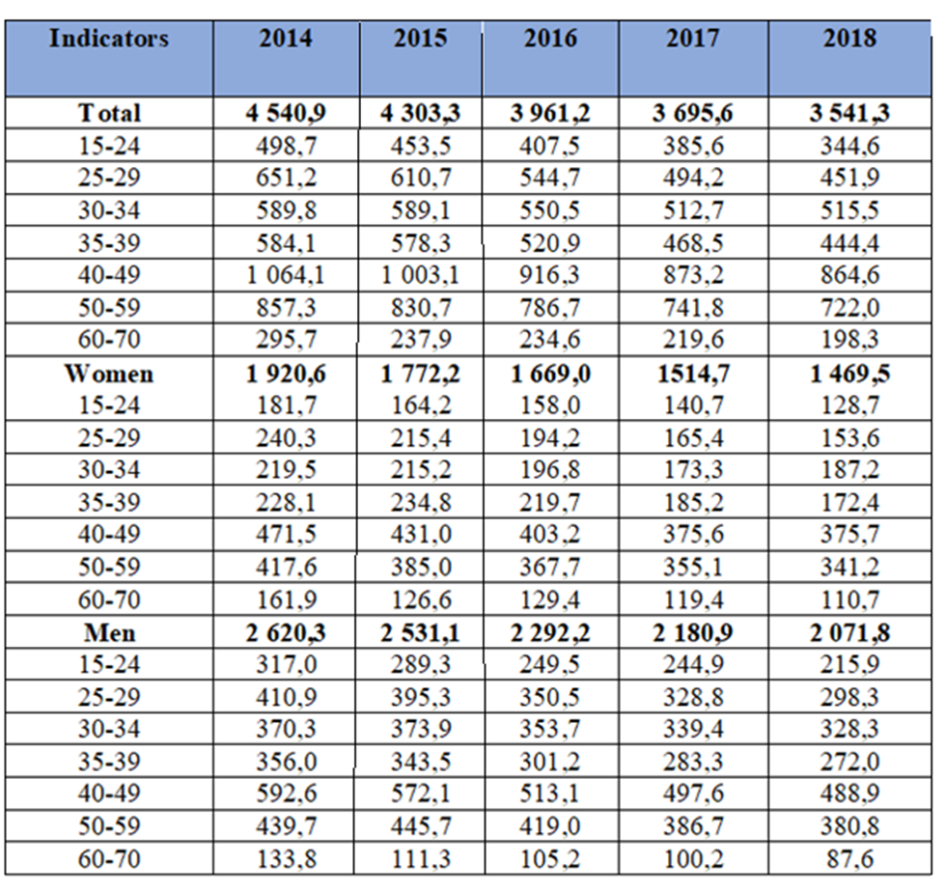
172. Les inspecteurs du travail ne peuvent agir sur l’emploi dans le secteur informel de l’économie qu’au moyen d’activités d’information.
173. En 2018, dans le but de prévenir les infractions, les inspecteurs du travail ont effectué 40 724 visites en entreprise pour informer les employeurs et les employés des avantages de l’emploi formel. Ont également été menées, 21 770 actions relatives à la clarification et à la promotion de la législation du travail, dont 3 104 dans les médias.
174. Les inspecteurs du travail contrôlent régulièrement la formalisation des relations de travail entre employés et employeurs dans les entreprises, les administrations et les organisations, visant toutes les formes de propriété et tous les types d’activité et d’entrepreneurs.
Réponse aux points soulevés au paragraphe 15 de la liste de points
175. La résolution du Conseil des ministres nº 634 du 5 septembre 2018 vise la révision de la liste des professions et secteurs d’activité interdits aux femmes, encourage les femmes à s’engager dans les professions qui leur étaient jusque-là interdites et leur facilite l’accès à ces professions en veillant à l’amélioration des conditions de travail, de sécurité et d’hygiène concernées. Dans cette optique, elle prévoit :
- La formulation de recommandations à l’intention des établissements d’enseignement à tous les niveaux du système éducatif (exception faite du préscolaire) concernant l’accès des femmes aux professions jusque-là interdites (en 2020) ;
- L’instauration d’une procédure de consentement informé entre l’employeur et l’employée quant aux risques que certains types de travaux représentent pour la santé (en 2019) ;
- Le contrôle obligatoire du respect des normes écologiques applicables au travail.
176. Le Ministère de la politique sociale a élaboré un projet de loi portant modification de certains textes législatifs dans le but de fournir des garanties supplémentaires en matière de conciliation des responsabilités familiales et professionnelles (déposé au Parlement le 5 septembre 2018 sous le nº 9045). Le projet de loi propose de modifier les articles 175 à 177 du Code du travail qui interdisent le travail de nuit, les heures supplémentaires, le travail de week-end, les déplacements professionnels et les voyages d’affaires aux seules femmes enceintes. Par ailleurs, selon les modifications proposées, ce type de tâches ne pourraient être confiées à un travailleur ou une travailleuse qui aurait la charge d’un enfant âgé de moins de 14 ans ou d’un enfant handicapé qu’avec le consentement de la personne concernée. Le projet est actuellement à l’examen devant les commissions parlementaires.
Réponse aux points soulevés au paragraphe 16 de la liste de points
177. Les inspecteurs du travail contrôlent le respect de la législation du travail par les personnes morales (y compris leurs entités structurelles et non morales distinctes) et les personnes physiques (enregistrées comme entités) qui recrutent et emploient de la main-d’œuvre.
178. Selon le Service national de statistique, ces entités étaient au nombre de 1 289 400 au début de 2019.
179. Au 31 décembre 2018, 1 003 postes d’inspecteurs du travail étaient prévus au sein des administrations territoriales du Service national du travail (dont 710 étaient pourvus) et 612 postes étaient prévus au sein des autorités territoriales (dont 531 étaient pourvus).
180. En 2018, les inspecteurs du travail ont effectué 20 442 visites d’inspection et 436 inspections sur les lieux, dans un total de 19 997 entreprises.
181. La plupart des violations constatées l’ont été en rapport avec les questions suivantes : Salaire − 18 135 ; Contrat de travail − 6 377 ; Temps de travail et de repos − 4 701 ; Tenue réglementaire des registres relatifs au travail − 3 023. Pour la plupart, ces violations concernaient des entreprises, institutions et organisations privées, et les principaux secteurs d’activité concernés étaient la vente de gros et de détail.
182. Afin d’éliminer les violations constatées, les inspecteurs du travail ont délivré 14 082 injonctions aux employeurs responsables. Parmi celles-ci, 10 305 ont été exécutées en temps voulu, éliminant la violation des droits de 206 175 employés.
183. Du fait des mesures de contrôle, 5 695 dossiers dénonçant des infractions administratives ont été portés devant les tribunaux, parmi lesquelles 3 688 ont donné lieu à des décisions, dont 2 193 imposaient aux responsables des violations de la législation du travail des amendes pour un montant total de 2 047 000 hryvnias. Les inspecteurs du travail ont dressé 627 procès-verbaux en application de l’article 188-6 du Code des infractions administratives (défaut de se conformer aux injonctions légales des fonctionnaires de l’organe exécutif central chargé de l’application de la politique nationale en matière de travail, ou obstruction aux activités de cet organe), imposant des amendes pour un montant total de 641 435 hryvnias.
184. Les violations de l’article 265 du Code du travail ont donné lieu à 9 674 procès-verbaux imposant des amendes pour un montant total de 1 650 000 000 hryvnias, dont 46 605 000 hryvnias ont été perçus.
185. Par suite de la transmission de 1 101 dossiers relatifs à des mesures de contrôle aux organismes chargés de l’application des lois, 132 dossiers ont été versés au registre national unifié des procédures d’instruction, sept personnes ont été informées de leur qualité de suspect, et 74 affaires ont été renvoyées devant les tribunaux. Sur les 1 853 requêtes adressées à des directeurs ou propriétaires d’entreprises afin qu’ils prennent des mesures disciplinaires contre les responsables de violations de la législation du travail, 425 ont reçu une suite favorable.
186. Selon les données fournies par les autorités exécutives territoriales, au 21 janvier 2019, 735 entreprises défaillantes présentaient des arriérés de salaire totalisant 2 199 800 000 hryvnias.
187. Ce montant se répartissait entre : 410 entreprises en activité, à hauteur de 1 356 300 000 hryvnias (61,7 %) ; 234 entreprises en faillite, à hauteur de 793 200 000 hryvnias (36,1 %) ; 91 entreprises inactives, à hauteur de 50 300 000 hryvnias (2,2 %).
188. La dette totale se répartissait comme suit selon le régime de propriété des entreprises : 585 900 000 hryvnias (26,6 %) dus par 97 entreprises d’État ; 23 500 000 hryvnias (1,1 %) dus par 25 entreprises municipales ; 1 590 400 000 hryvnias (72,3 %) dus par 288 entreprises relevant d’autres régimes de propriété.
189. En 2018, les inspecteurs du travail se sont rendus dans 1 015 entreprises qui accusaient des arriérés de salaire d’un montant total de 5 393 000 000 hryvnias dus à 254 754 employés.
190. À la suite de ces visites d’inspection dans des entreprises débitrices, les inspecteurs du travail ont saisi la justice de 453 plaintes pour infractions administratives. Dans 161 cas, les tribunaux ont infligé des amendes d’un montant total de 94 118 hryvnias aux responsables reconnus coupables d’avoir enfreint la législation relative à la rémunération. En ce qui concerne l’article 188-6 du Code des infractions administratives, 210 décisions ont été rendues imposant des amendes d’un montant total de 225 049 hryvnias. Quant aux infractions à l’article 265 du Code du travail, elles ont donné lieu à 1 714 décisions infligeant des amendes d’un montant total de 20 180 000 hryvnias, dont 10 343 000 hryvnias ont été perçus à ce jour.
191. Sur les 223 requêtes aux fins de mesures disciplinaires adressées à des directeurs ou propriétaires d’entreprises, 18 ont reçu une suite favorable.
192. Les dossiers établis à la suite de 315 visites d’inspection ont été communiqués aux organismes chargés de l’application des lois, 68 dossiers ont été versés au registre national unifié des procédures d’instruction, sept personnes ont été informées de leur qualité de suspect et 10 affaires ont été renvoyées devant les tribunaux.
193. À la demande des inspecteurs du travail, 554 débiteurs se sont acquittés d’arriérés de salaires d’un montant total de 640 669 000 hryvnias, réglant ainsi en tout ou en partie les montants dus à 104 249 employés.
194. Afin de promouvoir le versement sans retard des salaires et leur augmentation, il a été créé des commissions temporaires au sein des organes exécutifs centraux et territoriaux, auxquelles siègent notamment des représentants des directions du Service national du travail, afin d’examiner les questions relatives aux arriérés salariaux, aux pensions de retraite, aux bourses d’études et à d’autres paiements sociaux.
195. En 2018, 737 dossiers de visites d’inspection effectuées par les organes territoriaux du Service national du travail ont été examinés aux réunions des commissions temporaires.
196. Depuis le début de 2018, les commissions temporaires ont tenu 4 979 réunions à l’issue desquelles des avertissements disciplinaires ont été adressés à 6 794 cadres. En 2018, les contrats passés avec 18 directions débitrices ont été résiliés (s’agissant de chefs d’entreprise qui relevaient de la sphère de compétence de ministères et d’autres organes du pouvoir exécutif et qui ont manqué de s’acquitter de leur tâche de réduire les arriérés salariaux).
197. À la requête de l’inspection du travail, 473 entreprises ont approuvé des échéanciers de règlement de leurs arriérés salariaux ; 256 d’entre elles (54 %) se conforment aux échéanciers convenus.
198. Depuis 2018, le projet de l’OIT intitulé « Salaires en Ukraine : assistance technique pour surmonter la dette salariale, instaurer le salaire minimum et réaliser l’égalité de rémunération » est en cours.
Réponse aux points soulevés au paragraphe 17 de la liste de points
199. En février 2019, la Fondation Batkivska Turbota a interjeté appel devant la Grande Chambre de la Cour suprême du jugement rendu par la Cour suprême économique le 24 juillet 2014 dans l’affaire nº 48/340 relative aux circonstances exceptionnelles. Invoquant l’arrêt par lequel une juridiction internationale dont la compétence était reconnue par l’Ukraine avait jugé que celle-ci avait manqué à ses obligations internationales en l’espèce, la Fondation plaidait la reconnaissance de ses droits de propriété, la nullité de l’accord concerné et la restitution des biens visés.
200. Le 2 juillet 2019, ayant examiné en audience publique l’appel relevé par la Fondation Batkivska Turbota, la Grande Chambre de la Cour suprême a statué en faveur de la partie appelante. Ont ainsi été annulés le jugement du Tribunal commercial de la ville de Kiev en date du 19 septembre 2011, l’arrêt de la Cour d’appel commerciale de Kiev en date du 1er avril 2014, et l’arrêt de la Cour suprême économique d’Ukraine en date du 24 juillet 2014 dans l’affaire nº 48/340.
201. Le Fonds des biens de l’État a élaboré un projet de loi portant modification de la loi relative aux syndicats et aux droits et garanties qui leur sont reconnus. Le projet de loi prévoit la mise en place d’un cadre juridique pour déterminer la propriété des biens situés en Ukraine qui étaient en la possession et/ou à l’usage des syndicats ou de leurs associations le 24 août 1991, y compris dans le cas des syndicats et des associations qui ont vu le jour à l’époque de l’Union soviétique et de l’Ukraine soviétique.
Réponse aux points soulevés au paragraphe 18 de la liste de points
202. Le soutien de l’État aux familles comprend, d’une part, les prestations sociales universelles (garanties) auxquelles peuvent prétendre tous les citoyens ukrainiens, les étrangers et les apatrides qui résident en territoire ukrainien, ainsi que les personnes qui ont acquis la qualité de réfugié en Ukraine ou qui ont besoin d’une protection supplémentaire, et d’autre part, l’assistance aux familles à faible revenu, accordée en fonction du revenu, du patrimoine et de la condition sociale.
203. Les prestations de sécurité sociale universelles (garanties) comprennent les allocations suivantes : L’allocation de grossesse et d’accouchement (versée aux femmes qui travaillent ou qui ne sont pas couvertes par le régime obligatoire d’assurance sociale de l’État) ; L’allocation de naissance (ou d’adoption) ; L’allocation pour les enfants atteints de maladies graves qui ne sont pas déclarés handicapés ; Les allocations pour les personnes atteintes d’incapacités infantiles et les enfants handicapés.
204. Les prestations sociales ciblées concernent les situations suivantes : L’assistance aux familles à faible revenu ; Les enfants de mères célibataires ; Les enfants placés ou en tutelle ; Les enfants placés dans une famille d’accueil ou dans un foyer de type familial ; Les enfants dont les parents négligent de payer la pension alimentaire ; L’allocation de logement et de services communautaires.
205. Au 1er janvier 2019, environ 2 200 000 familles bénéficiaient d’une aide sociale de l’État. Les allocations que recevaient 1 451 900 d’entre elles au titre de l’aide aux familles avec enfants se répartissaient comme suit :
- 1 104 200 − allocations de naissance ;
- 287 200 − allocations pour enfants de mère célibataire ;
- 32 600 − allocations pour enfants placés ou en tutelle ;
- 24 600 − allocations de grossesse et d’accouchement ;
- 3 300 − allocations pour enfants adoptés ;
- 424 000 − allocations pour personnes atteintes d’incapacités infantiles et pour enfants handicapés ;
- 270 200 − allocations pour familles à faible revenu ;
- 10 200 − allocations pour enfants dont les parents négligent de payer la pension alimentaire.
206. En décembre 2018, 3,9 millions de ménages recevaient l’allocation de logement et de services collectifs.
207. Le régime obligatoire d’assurance sociale de l’État comprend les volets suivants : chômage, invalidité temporaire, accidents du travail et maladies professionnelles, et retraite.
208. Tous les travailleurs qui sont employés sous contrat ou selon d’autres modalités légales, ou qui sont indépendants comme les agriculteurs et les entrepreneurs, soit environ 13 millions de personnes, sont couverts par l’assurance. Le montant des paiements effectués au titre de l’assurance dépend de la période d’assurance (sauf pour ce qui concerne les accidents du travail) et du salaire dont les cotisations sont prélevées.
209. Les citoyens ukrainiens assurés de même que les ressortissants étrangers, les apatrides et les membres de leur famille qui vivent et travaillent en Ukraine ont droit, sauf disposition contraire d’un traité international auquel l’Ukraine est partie, à l’assurance sociale en tous ses volets prévus par la loi.
210. L’assurance chômage comprend les prestations suivantes financées par la Caisse nationale de sécurité sociale et administrées par le Service national de l’emploi : les allocations de chômage (y compris l’allocation unique au démarrage d’une activité économique), l’aide aux frais d’obsèques en cas de décès de la personne au chômage et les services sociaux.
Concernant l’indexation
211. Le calcul des prestations sociales spécifiques se fait sur la base du minimum vital des principaux groupes sociaux et démographiques. L’aide de l’État augmente en proportion de l’augmentation du minimum vital.
212. Le minimum vital est revu en fonction de l’augmentation de l’indice des prix à la consommation et des ajustements budgétaires de l’État. L’aide sociale de l’État est fixée à son nouveau niveau à compter de la date d’entrée en vigueur des dispositions de la loi budgétaire portant augmentation du minimum vital.
Réponse aux points soulevés au paragraphe 19 de la liste de points
213. La loi nº 2148 du 21 octobre 2017 portant modification de certains actes législatifs à l’effet de revaloriser les pensions a réformé comme suit le régime des retraites :
- Les pensions de 10 200 000 retraités ont été recalculées depuis octobre 2017 ;
- Les règles de calcul des pensions ont été uniformisées ;
- La procédure spéciale applicable aux pensions des retraités actifs a été annulée ;
- L’âge de la retraite a été maintenu et des conditions de retraite flexibles ont été introduites pour l’ouverture du droit à la pension en fonction de la période de cotisation à l’assurance ;
- Un mécanisme annuel d’indexation des pensions a été défini ;
- Une nouvelle garantie sociale a été instaurée sous la forme d’une pension minimum équivalente à 40 % du salaire minimum pour les personnes de plus de 65 ans justifiant de trente années de travail pour les femmes et de trente-cinq années de travail pour les hommes.
214. Les pensions de retraite des militaires (simples soldats et officiers) ont été relevées comme suit :
- Au 1er janvier 2018, près de 500 000 personnes ont bénéficié d’une augmentation moyenne de 1 476 hryvnias ;
- Au 1er janvier 2019, 455 000 personnes ont bénéficié d’une augmentation moyenne de 763,48 hryvnias.
215. Au 1er janvier 2019, la pension minimale des plus de 65 ans a été relevée de 180 hryvnias pour deux millions de retraités justifiant d’au moins trente années de travail dans le cas des femmes et d’au moins trente-cinq années de travail dans le cas des hommes, portant ce montant minimum à 1 669 hryvnias (40 % du salaire minimum).
216. Au 1er mars 2019 :
- La première indexation automatique a été appliquée aux pensions de 10 200 000 retraités, le Gouvernement a arrêté la procédure d’indexation annuelle, et l’indice de variation du salaire moyen (revenu), dont sont prélevées les cotisations d’assurance retraite, a été fixé à 1,17 pour le calcul des pensions ;
- Le montant du forfait complémentaire à la pension de retraite a augmenté pour 2 184 400 retraités qui justifiaient d’une période d’assurance complète et dont la pension ne dépassait pas 1 669,2 hryvnias, ce montant complémentaire étant égal au minimum vital pour les personnes handicapées au 1er janvier 2019, multiplié par 1,61 (2 410 hryvnias).
217. Au 1er juillet 2019 :
- Une pension d’un montant minimum de 2 000 hryvnias est accordée à 2 500 000 retraités justifiant d’une longue période d’assurance (trente-cinq ans pour les hommes et trente ans pour les femmes) ;
- 33 145 militaires handicapés du fait de leur participation aux travaux de liquidation des conséquences de la catastrophe de Tchernobyl touchent une pension dont le montant est fixé à au moins cinq fois le salaire minimum (de 5 883 à 10 589 hryvnias) ;
- 43 530 personnes handicapées par suite de faits de guerre (guerres, conflits militaires, Opération antiterroriste/Opération des Forces interarmées) perçoivent une pension augmentée de 5 630 à 10 166 hryvnias.
218. L’augmentation du minimum vital pour les personnes qui ont perdu leur capacité de travailler, dont le montant est fixé chaque année par la loi budgétaire pour l’année correspondante, détermine l’ajustement des pensions et allocations (compléments, augmentations, aide financière, etc.).
219. Le montant moyen de la pension est passé de 1 703 hryvnias en avril 2016 à 3 006 hryvnias en juillet 2019, ce qui représente une augmentation de 76,5 %.
Réponse aux points soulevés au paragraphe 20 de la liste de points
220. En 2018, en application de la résolution du Cabinet des ministres nº 38 du 31 janvier 2018 relative à certains aspects de l’appui social aux personnes illégalement privées de liberté, le Ministère des territoires temporairement occupés et des personnes déplacées a été autorisé à accorder aux intéressés une aide financière ponctuelle au titre d’une ligne budgétaire spéciale.
221. Selon l’ordonnance du Ministère des territoires temporairement occupés et des personnes déplacées nº 36 du 12 avril 2018, portant approbation des listes de personnes illégalement privées de liberté auxquelles est accordée une aide financière ponctuelle, 71 personnes avaient demandé cette aide ; en décembre 2018, le Ministère avait transféré aux organismes de protection sociale des districts et des villes concernés un montant total de 7 100 000 hryvnias.
222. Le 18 avril 2018, le Conseil des ministres a adopté la résolution nº 328 relative à la procédure d’utilisation des crédits prévus dans le budget de l’État au titre de la mise en œuvre de mesures de protection et de réalisation des droits et intérêts et de réinsertion sociale des personnes qui, en raison de leurs activités publiques ou politiques, ont été illégalement privées de liberté par les forces armées illégales ou l’administration et/ou les autorités d’occupation de la Fédération de Russie dans les territoires temporairement occupés de l’Ukraine et/ou sur le territoire de la Fédération de Russie, ainsi qu’au titre de la mise en œuvre de mesures de soutien à ces personnes et à leur famille par le remboursement des frais de visite, la mise à disposition d’une aide juridictionnelle et de services médicosociaux, et le versement de l’allocation de subsistance « Levko Lukyanenko ».
223. Il s’est tenu sept réunions de la Commission d’examen des mesures d’assistance aux personnes qui, en raison de leurs activités publiques ou politiques, ont été privées de liberté par les forces armées illégales ou l’administration et/ou les autorités d’occupation de la Fédération de Russie dans les territoires temporairement occupés de l’Ukraine et/ou sur le territoire de la Fédération de Russie. Les mesures d’assistance concernaient également l’assistance aux membres des familles des personnes concernées.
224. À la suite des réunions de la Commission, un montant total de 7 700 000 hryvnias a été octroyé à 77 demandeurs, à raison de 100 000 hryvnias par demandeur.
Réponse aux points soulevés au paragraphe 21 de la liste de points
225. La mise en œuvre de la Stratégie de réduction de la pauvreté approuvée par la résolution du Conseil des ministres nº 161 du 16 mars 2016 et des plans d’action annuels approuvés par la résolution du Conseil des ministres nº 99 du 14 février 2018 a amélioré les conditions de vie et réduit la pauvreté en Ukraine.
226. L’accent a été mis sur les actions suivantes : La promotion de l’emploi et de la réforme du marché du travail ; La création d’un système d’assurance pension équitable ; La fourniture d’une aide sociale efficace à la population ; La mise en place de services sociaux et de réadaptation dans les collectivités territoriales ; La protection des droits de l’enfant.
227. Les revenus des citoyens augmentent de façon stable. En 2018, le revenu nominal des ménages a progressé de 21,4 % par rapport à 2017. Le revenu disponible, montant qui reste à la disposition de la population pour acquérir des biens et des services, a augmenté de 21,9 %, tandis que le revenu disponible réel, calculé en fonction du facteur prix, a augmenté de 9,9 %.
228. Les normes et garanties sociales nationales sont assurées, notamment en ce qu’en 2018, le minimum vital a augmenté de 9 % et le salaire minimum de 16,3 %.
229. L’élévation du minimum vital se traduit par une augmentation proportionnelle des garanties sociales de l’État et d’autres avantages sociaux. Le salaire mensuel moyen a augmenté de 24,8 % en 2018, et les salaires réels de 12,5 %.
230. L’augmentation du revenu du travail a conduit à l’amélioration de la structure des revenus. C’est particulièrement vrai de la part des salaires dans la structure des revenus des ménages, passée à 47,4 % en 2018 par rapport à 45,6 % en 2017.
231. Au 1er janvier 2019, le montant moyen des pensions et des aides financières ciblées s’élevait à 2 646 hryvnias, ce qui est 6,7 % de plus que le montant moyen des pensions au début de 2018 (2 480 hryvnias).
232. En 2018, le marché du travail affichait une progression de l’emploi et une régression du chômage, tendance relevée pour la première fois depuis 2013.
233. En 2018, le pays comptait 16 400 000 travailleurs, soit 204 500 de plus qu’en 2017. Le taux d’emploi est passé de 56,1 % à 57,1 % pendant cette période.
234. En 2018, l’effectif des chômeurs de 15 à 70 ans, calculé selon la méthode de l’OIT, comptait 119 400 personnes de moins que l’année précédente, soit 1 600 000 personnes. Pendant cette période, le taux de chômage des 15 à 70 ans a baissé, passant de 9,5 % à 8,8 % de la population active correspondante.
235. En 2018, l’accessibilité et la qualité des services ont continué de s’améliorer grâce à des prestations destinées à des secteurs différents de la population, innovantes et normalisées, conçues pour répondre aux besoins des citoyens. La couverture moyenne des services sociaux était de 88,6 % contre 87,1 % en 2017.
236. Le soutien de l’État aux secteurs vulnérables de la population est financé sur le budget central sous la forme de subventions aux budgets territoriaux.
237. Au 1er janvier 2019 : 1 452 300 personnes bénéficiaient de l’aide aux familles avec enfants, 270 200 familles de l’aide sociale aux familles à faible revenu, et 424 000 personnes de l’aide sociale aux personnes handicapées depuis l’enfance et aux parents ou gardiens légaux d’enfants handicapés ; plus de 10 200 personnes bénéficiaient d’une pension alimentaire temporaire pour pallier le fait que le parent débiteur se dérobait à son obligation ou n’était pas en mesure de s’en acquitter.
238. Dans le contexte de la hausse des prix et tarifs des logements et des services collectifs, le principal mécanisme de protection sociale du citoyen est le Programme de subvention au logement, qui continue de s’avérer efficace. Le régime des subventions au logement a été amélioré pour le rendre plus efficace et pour qu’il soit impossible aux ménages d’en bénéficier s’ils ont les moyens de payer eux-mêmes les services collectifs dont ils font usage.
239. L’examen de la situation en matière de pauvreté en 2018 confirme la dynamique de réduction constatée depuis 2017. La mise en œuvre des objectifs et des mesures définies dans la Stratégie de réduction de la pauvreté a contribué au recul de la pauvreté.
240. En 2018, les indicateurs de pauvreté absolue ont enregistré une baisse sensible par rapport à 2017. Ainsi le taux de pauvreté calculé sur la base du minimum vital légal a-t-il perdu 4,1 points de pourcentage pour s’établir à 43,2 % en 2018.
241. Calculé sur la base du minimum vital réel, le taux de pauvreté a perdu 7,3 points de pourcentage, passant de 34,9 % en 2017 à 27,6 % en 2018. La réduction de la pauvreté au regard de ce critère apparaît également au sein des différents groupes de population :
- Employés − de 23,7 % à 18,2 % (de 24,6 % à 19 % pour les hommes, de 22,8 % à 17,4 % chez les femmes) ;
- Personnes à l’âge de la retraite (sans emploi) − de 40 % à 34,3 % (de 37,1 % à 31,5 % chez les hommes, de 41,4 % à 35,6 % chez les femmes) ;
- Enfants (de 0 à 17 ans) − de 45,2 % à 35 % ;
- Ménages sans enfants − de 26,1 % à 21,5 % ;
- Ménages avec enfants − 42,5 % à 32,9 %.
Quant à la pauvreté mesurée selon les types d’établissements humains, elle a reculé de 8,6 points de pourcentage dans les zones urbaines, où son taux est passé de 34,2 % à 25,6 %, et de 4,8 points de pourcentage dans les zones rurales, où son taux est passé de 36,3 % à 31,5 %.

Tableau 18
Niveau de pauvreté dans les régions ukrainiennes de 2015 à 2018
(en pourcentage, selon le critère du revenu absolu inférieur au minimum vital réel)
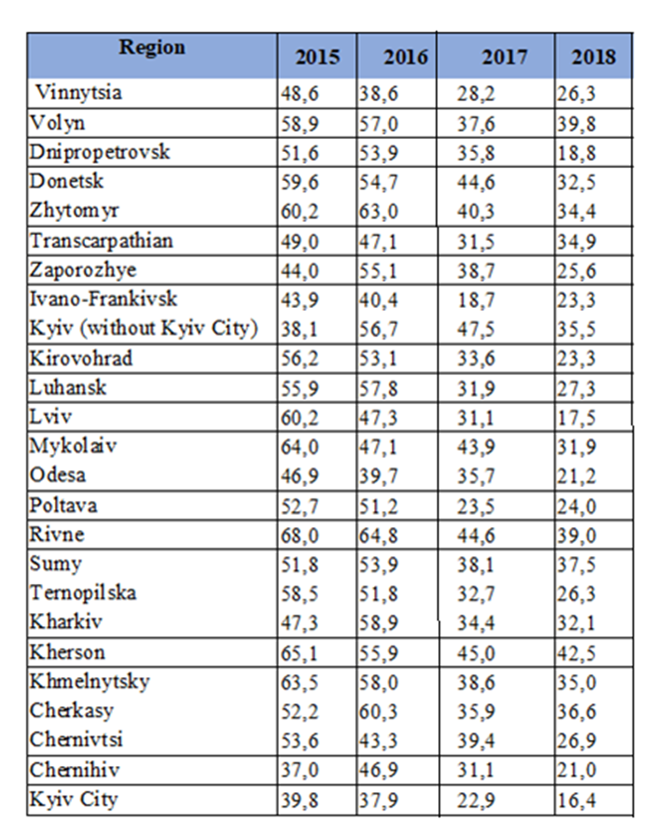
Réponse aux points soulevés au paragraphe 22 a) de la liste de points
242. Au 1er janvier 2015, selon le Service national de statistique, le registre du logement comptait 657 200 ménages familiaux et ménages d’une personne, dont 423 000 depuis dix ans au moins, 113 000 depuis six à neuf ans et 106 500 depuis un à cinq ans.
243. L’enquête statistique « Registre du logement et allocation de logement » n’est plus réalisée depuis 2015.
Réponse aux points soulevés au paragraphe 22 b) de la liste de points
244. En application de la résolution du Conseil des ministres nº 819 du 10 octobre 2018 relative à certaines questions touchant à la mise à disposition de logements abordables, l’État apporte les aides financières suivantes aux citoyens :
- 30 % du coût de construction (ou d’acquisition) du logement abordable et/ou un crédit hypothécaire à taux préférentiel ;
- 50 % du coût de construction (ou d’acquisition) du logement abordable et/ou un crédit hypothécaire à taux préférentiel, dans le cas des personnes visées par certaines dispositions de la loi relative à la qualité d’ancien combattant et aux garanties de protection sociale qui s’y rattachent ;
- 50 % du coût de construction (ou d’acquisition) du logement abordable et/ou un crédit hypothécaire à taux préférentiel, dans le cas des personnes visées par la loi relative à la garantie des droits et libertés des personnes déplacées.
245. L’aide de l’État à la construction (ou à l’acquisition) d’un logement abordable est octroyée sous la forme d’un paiement unique aux familles et aux personnes seules. Ont droit à l’aide de l’État :
1) Les personnes inscrites au registre des citoyens et les membres de leur famille également inscrits qui ont besoin de meilleures conditions de vie ;
2) Les personnes et les membres de leur famille qui ne disposent pas d’un espace de vie, à condition que ces personnes et les membres de leur famille n’aient pas possédé un tel espace au cours des trois années précédant la demande ;
3) Les personnes et les membres de leur famille qui possèdent un espace de vie ne dépassant pas 13,65 mètres carrés ;
4) Les personnes dont les renseignements figurent dans la base de données unifiée relative aux personnes déplacées, conformément à la loi relative à la garantie des droits et libertés des personnes déplacées, sauf si ces personnes ont été propriétaires au cours des trois dernières années d’un bien immobilier résidentiel autre qu’un logement situé dans les territoires temporairement occupés ou qu’un logement détruit ou rendu inhabitable en conséquence de l’Opération antiterroriste.
Les personnes déplacées reçoivent l’aide de l’État en matière de logement abordable selon le lieu de résidence figurant sur le certificat d’enregistrement en qualité de personne déplacée.
Réponse aux points soulevés au paragraphe 22 c) de la liste de points
246. L’une des façons d’améliorer les conditions de vie des participants à l’Opération antiterroriste sont les programmes de logement abordable, exécutés sous la supervision du Ministère du développement régional, de la construction, du logement et des services aux collectivités :
- L’octroi aux jeunes ménages familiaux et d’une personne, à des conditions préférentielles, de crédits à long terme pour la construction (ou la reconstruction) et l’acquisition de logements, selon la procédure régie par la résolution du Conseil des ministres nº 584 du 29 mai 2001 relative à l’octroi aux jeunes, à des conditions préférentielles, de crédits à long terme pour la construction (ou la reconstruction) et l’acquisition de logements ;
- L’octroi d’une aide à la construction (ou à l’acquisition) de logements abordables, en application de la résolution du Conseil des ministres nº 819 du 10 octobre 2018 relative à certaines questions touchant à la mise à disposition de logements abordables ;
- L’octroi de prêts à long terme à des promoteurs immobiliers dans les campagnes, conformément à la résolution du Conseil des ministres nº 1597 du 5 octobre 1998.
247. Dans le cadre des programmes (de subventions) financés par le budget de l’État, le Ministère de la politique sociale fournit aussi des logements aux citoyens ayant la qualité de participants à l’Opération antiterroriste / à l’Opération des Forces interarmées et qui ont besoin de meilleures conditions de vie.

Tableau 19
Nombre de logements acquis
Numéro du programme | 2015 |  | 2016 |  | 2017 |  | 2018 |  | 2019
Numéro du programme | Indemnisations financières accordées (familles) | Logements  acquis (unités) | Indemnisations financières accordées (familles) | Logements  acquis (unités) | Indemnisations financières accordées (familles) | Logements  acquis (unités) | Indemnisations financières accordées (familles) | Logements  acquis (unités) | Indemnisations financières accordées (familles)
2511120 | 638 | 368 | 609 | 609 | 579 | 579 | 635 | 563 | 279
2505140 | - | 48 | - | 53 | - | - | - | - | -
2511190 | - | - | - | - | - | - | 52 | 50 | 24
2511200 | - | - | - | - | - | - | 204 | 191 | 165
2511210 | - | - | - | - | - | - | - | - | 24

Réponse aux points soulevés au paragraphe 22 d) de la liste de points
248. L’espace de vie fourni aux citoyens à des fins de logement doit être bien entretenu et répondre aux exigences sanitaires et techniques visées à l’article 50 du Code du logement de la République socialiste soviétique d’Ukraine.
249. Les exigences applicables aux immeubles d’habitation sont prescrites par les normes nationales de construction (DBN B.2.2-15-2005) relatives aux immeubles d’habitation (dispositions matérielles). Ces normes s’appliquent à la conception d’immeubles d’habitation à construire ou à rénover, à une ou plusieurs unités de logement, y compris les immeubles à appartements spécialement conçus pour les personnes âgées et les personnes handicapées, et les dortoirs, et elles s’étendent aux dispositifs d’assainissement et de protection contre l’incendie.
250. Ces normes établissent également des paramètres et niveaux de confort, ainsi que des exigences en matière d’équipements techniques, dont l’approvisionnement en eau, l’évacuation des eaux usées, le chauffage, la ventilation, la climatisation, l’approvisionnement en gaz, les appareils électriques, les communications et les systèmes d’alarme.
251. Le 1er avril 2019 sont entrées en vigueur les nouvelles normes nationales de construction rendant obligatoire la conception d’espaces libres d’obstacles à l’usage des groupes de la population à mobilité réduite. Les nouvelles normes relatives à l’inclusivité des bâtiments contiennent une centaine de modifications visant à assurer la sécurité et le confort des personnes atteintes de troubles musculosquelettiques, visuels, auditifs ou mentaux, ainsi que des groupes à mobilité réduite que sont les personnes âgées, les parents avec de jeunes enfants et les femmes enceintes.
252. En application de la loi relative à la protection de la sécurité sanitaire et épidémiologique de la population, le Ministère de la santé a, par son décret nº 173 du 19 juin 1996, approuvé les règles sanitaires applicables à la planification et au développement des établissements humains (DSP 173-96), parmi lesquelles des règles d’hygiène de base applicables à la planification et à la construction des établissements urbains et ruraux, existants ou nouveaux.
Réponse aux points soulevés au paragraphe 23 de la liste de points
253. Le Plan d’action pour la mise en œuvre de la Stratégie nationale relative aux droits de l’homme prévoit la mise en œuvre de mesures globales de soutien et d’adaptation sociale au bénéfice des citoyens ukrainiens qui ont quitté les territoires temporairement occupés et les zones de l’Opération antiterroriste pour se rendre dans d’autres régions ukrainiennes. Aux fins de l’exécution du Plan d’action, le Ministère du développement régional, de la construction, du logement et des services aux collectivités a pris l’ordonnance nº 69 du 25 mars 2016 portant création d’un groupe de travail chargé d’élaborer une procédure d’indemnisation pour les biens endommagés par suite de l’Opération antiterroriste.
254. Le Parlement a enregistré des projets de loi relatifs à l’indemnisation des dommages causés aux logements de la population au cours de l’Opération antiterroriste (nº 6001 du 30 janvier 2017), à l’indemnisation du préjudice causé aux citoyens par un acte de terrorisme ou par suite de l’Opération antiterroriste (nº 6041 du 7 février 2017), à l’indemnisation des dommages causés par un acte de terrorisme (nº 4328 du 29 mars 2016), et à l’octroi d’une aide au logement aux citoyens ukrainiens dont les logements ont été détruits ou endommagés du fait de l’agression armée menée par l’État agresseur (nº 6472 du 18 mai 2017). L’adoption de ces lois garantira l’indemnisation des citoyens dont le logement a été perdu ou endommagé par suite de l’agression russe dans l’est de Ukraine.
255. Le 30 mars 2017, l’Ukraine et la Géorgie ont signé un mémorandum d’accord sur la coopération. L’un des principaux objectifs de ce mémorandum est l’incorporation des pratiques internationales en matière de protection des droits de l’homme des personnes déplacées.
256. Le Commissaire aux droits de l’homme du Parlement ukrainien a créé le Conseil de coordination pour le respect des droits des personnes déplacées et des personnes résidant dans les territoires temporairement occupés. Le Conseil de coordination est chargé de formuler des propositions de loi et de fournir des services de consultation et d’expertise en matière de respect des droits et libertés des personnes déplacées et des personnes résidant dans les territoires temporairement occupés. Depuis mai 2019, un groupe de travail au sein du Conseil de coordination élabore un mécanisme d’évaluation du préjudice causé aux personnes dont les biens immobiliers ont été endommagés ou détruits par suite des hostilités dans l’est de l’Ukraine.
257. Les enquêtes sur la salubrité des unités de logement sont de la responsabilité du comité exécutif du conseil territorial compétent. C’est donc à ce comité ou à l’administration militaire-civile concernée que revient la tâche de confirmer la nécessité de remédier à la destruction des logements.
258. Le Plan d’action pour la mise en œuvre du Programme national global de soutien, d’adaptation et de réinsertion sociale, à l’horizon 2017, des citoyens ukrainiens qui ont quitté les territoires temporairement occupés de l’Ukraine et les zones de l’Opération antiterroriste pour d’autres régions ukrainiennes, énonce la liste des composantes de l’infrastructure sociale, routière et de transport, des services de logement et collectifs, et du parc d’habitations qui doivent être réhabilités en priorité, et détermine le coût des travaux nécessaires à cette fin.
259. Selon la loi relative aux modalités de la politique nationale visant à assurer la souveraineté de l’État ukrainien dans les territoires temporairement occupés des régions de Donetsk et de Louhansk, la responsabilité des dommages matériels et autres causés à l’Ukraine par suite de l’agression armée de la Fédération de Russie incombe à la Fédération de Russie, conformément aux principes et normes du droit international humanitaire.
260. Les personnes physiques, indépendamment de leur enregistrement en qualité de personnes déplacées ou de l’acquisition d’une autre qualité légale, tout comme les personnes morales, conservent le droit de propriété et les autres droits réels afférents aux biens fonciers, en particulier à la terre, sis dans les territoires temporairement occupés des régions de Donetsk et de Louhansk, pour autant que ces biens aient été acquis conformément à la législation ukrainienne.
261. L’Ukraine n’est responsable ni des actes illégaux commis par la Fédération de Russie ou son administration d’occupation dans les territoires temporairement occupés des régions de Donetsk et de Louhansk, ni des décisions illégales prises par ces entités.
262. Par sa résolution nº 1059 du 12 décembre 2018, le Conseil des ministres a mis sur pied la Commission interinstitutions chargée de résumer la position juridique de l’État en ce qui concerne les mesures visant à repousser et à contenir l’agression armée de la Fédération de Russie, et de synthétiser les revendications ukrainiennes envers la Fédération de Russie en ce qui concerne les responsabilités juridiques internationales engagées.
263. L’examen de la question de l’indemnisation des biens endommagés ou détruits du fait de l’agression armée de la Fédération de Russie (y compris la question de l’évaluation des dommages) fera partie des travaux de la Commission interinstitutions.
Réponse aux points soulevés au paragraphe 24 de la liste de points
264. D’après le rapport de l’ONU intitulé « Humanitarian Needs Overview − Ukraine − 2019 », d’importants besoins humanitaires restent insatisfaits ; quelque 558 000 personnes sont en proie à une insécurité alimentaire grave ou modérée dans les territoires non contrôlés par le Gouvernement ; en 2017, ce chiffre était de 800 000 personnes. Parmi ces personnes dans le besoin, 103 000 sont en situation d’insécurité alimentaire grave dans l’ensemble des territoires non contrôlés par le Gouvernement. Au total, l’incidence de l’insécurité alimentaire modérée et grave se mesurait à 17,4 % en octobre 2017, l’insécurité grave représentant 3,2 %, ce qui représentait une baisse de 2 points de pourcentage par rapport au mois de juin de la même année.
265. Dans les oblasts de Donetsk et de Louhansk, l’insécurité alimentaire a régressé de 2017 à 2018, passant de 410 000 à 267 000 personnes affectées, dont 13 000 gravement. La régression de l’insécurité alimentaire dans les territoires contrôlés par le Gouvernement est également le résultat de l’amélioration de la situation économique dans le pays, notamment de l’augmentation du salaire réel qui retrouve ses niveaux d’avant la crise de 2013, et de la réforme des retraites.
266. En coopération avec le Bureau des Nations Unies pour la coordination des affaires humanitaires en Ukraine, le Ministère des territoires temporairement occupés et des personnes déplacées prend une part active à l’élaboration du plan de réponse humanitaire pour l’Ukraine.
267. Le plan de réponse humanitaire pour l’Ukraine est un cadre analytique d’ensemble pour la planification stratégique, le suivi et la détermination des domaines d’action prioritaires face à la crise humanitaire, tels que la santé, la sécurité, l’eau, la nutrition, le logement, l’éducation et l’adaptation sociale.
268. En 2016, l’aide humanitaire suivante a été fournie : 473 tonnes de réactifs chimiques pour la purification de l’eau (Donetsk) ; 38 installations de production de chlore pour les stations de traitement des eaux de l’entreprise municipale « Eau du Donbass » (Donetsk) ; des médicaments essentiels, des réactifs et des pièces de rechange médicales pour quatre médecins (Donetsk) ; 245 tonnes de réactifs chimiques à la subdivision de l’entreprise « Eau du Donbass » à Krasnoarmeysk (Donetsk) ; du matériel médical pour les soins de santé généraux des patients de Kurakhove (Donetsk).
269. En 2017, l’aide humanitaire suivante a été fournie : 1 635 tonnes de réactifs chimiques pour les usines de traitement de l’eau de l’entreprise municipale « Eau du Donbass » ; quatre groupes électrogènes ; des kits alimentaires pour Avdiivka, dont 10 tonnes d’aliments et de kits pour 5 000 personnes (à raison d’un colis pour deux personnes).
270. En 2018, 17 dispositifs d’électrolyse Maxi-WATA ont été installés à la station de traitement des eaux usées à Pokrovsk.
271. Du 21 mai au 5 juin 2019, avec l’aide et la coordination du Ministère des territoires temporairement occupés et des personnes déplacées, l’Aide humanitaire de la Direction suisse du développement et de la coopération a effectué sa dixième mission humanitaire dans l’est de l’Ukraine. La cargaison humanitaire se composait de réactifs chimiques pour le traitement de l’eau dans les stations de traitement de l’eau de l’entreprise municipale « Eau du Donbass », et de matériel médical.
272. La loi 2710-VIII porte ratification de l’accord-cadre entre le Gouvernement ukrainien et le Gouvernement français entré en vigueur le 6 juin 2019 et officialisant l’appui de la France au projet d’alimentation en eau potable de Marioupol.
273. Le Ministère des territoires temporairement occupés et des personnes déplacées a mis en place un mécanisme de réponse rapide aux crises humanitaires dans les régions de Donetsk, Louhansk et Kherson, fondé sur un logigramme de réponse à la crise, la collecte d’informations sur les besoins d’assistance humanitaire, et la communication avec les organisations humanitaires concernant les besoins humanitaires.
Réponse aux points soulevés au paragraphe 25 a) de la liste de points
274. Afin de prévenir et de combattre le VIH/sida et la tuberculose, le Gouvernement a adopté la Stratégie de réponse durable aux épidémies de tuberculose et de VIH/sida à l’horizon 2020. La stratégie met l’accent sur le renforcement de la capacité de l’État à prendre des mesures prioritaires et effectives pour enrayer les épidémies de tuberculose et de VIH/sida dans le contexte d’une transition progressive d’un financement par les donateurs en 2017 (principalement le Fonds mondial) vers un financement par le budget national et les budgets territoriaux sans pour autant mettre un terme à ces mesures ni altérer la qualité de leur mise en œuvre.
275. Afin de fournir les services voulus en 2018, en exécution de la première phase du Plan 20-50-80, le Centre de santé publique du Ministère de la santé a élaboré deux modèles de prestation de services. Il s’agissait d’atteindre 20 % des groupes visés par les services préventifs, les soins et les mesures d’appui en matière de VIH.
276. Aux fins du modèle centralisé, le Centre a organisé un appel d’offres ouvert pour sélectionner les coordonnateurs nationaux responsables des prestations suivantes : La prévention du VIH parmi les groupes clefs de la population (rôle attribué à l’Alliance pour la santé publique) ; Les soins et les mesures d’appui en matière de VIH ; L’appui aux patients atteints de tuberculose, y compris la tuberculose multirésistante (rôle attribué au Réseau panukrainien des personnes vivant avec le VIH/sida).
277. Les soumissionnaires sélectionnés ont eu le droit de proposer leurs zones de prestation, à condition de pouvoir faire état de la bonne exécution des programmes concernés dans ces régions et de leur capacité de fournir les services prévus conformément aux exigences du cahier des charges.
278. Conformément à ce modèle, les prestataires sélectionnés par les soumissionnaires gagnants fournissent les services suivants dans les régions suivantes : Prévention du VIH − Vinnytsia, Jytomyr, Transcarpatie, Zaporijjia et Odessa ; Mesures de soins et d’appui en matière de VIH − Dnipropetrovsk, Mykolaïv, Odessa et Kiev ; Mesures d’appui en matière de tuberculose − Vinnytsia, Volhynie, Dnipropetrovsk, Donetsk, Transcarpatie, Zaporijjia, Jytomyr, Kirovohrad, Louhansk, Kiev, Lviv, Mykolaïv, Odessa, Rivne, Ternopil, Kharkiv et Kiev.
279. Dans le cadre du modèle décentralisé, les régions de Soumy et de Poltava ont été sélectionnées en raison de leur expérience dans l’obtention de budgets territoriaux et la réalisation de l’ordre social. Dans ces régions, des contrats ont été passés sous le régime de la subvention redistribuée avec deux entités publiques, le Centre régional de santé publique de l’oblast de Soumy et l’Administration régionale de l’oblast de Poltava. Le taux de couverture du modèle décentralisé est de 5 %, soit 20 % du Plan 20-50-80 en 2018.
280. Les deux modèles seront analysés, études de cas à l’appui, et soumis à l’évaluation d’experts nationaux et de partenaires internationaux afin de sélectionner un seul modèle pour la prestation des services concernés. À ce jour, les deux modèles − le centralisé et le décentralisé − assurent la continuité des services.
Réponse aux points soulevés au paragraphe 25 b) et c) de la liste de points
281. Dans le cadre de la mise en œuvre de la Stratégie nationale relative aux droits de l’homme à l’horizon 2020, et considération prise des observations formulées en 2010 par le Comité des ministres du Conseil de l’Europe, engageant les États membres du Conseil de l’Europe à revoir leur législation pour en supprimer les obstacles à la reconnaissance du changement de sexe, ainsi que du rapport du Comité des droits de l’homme, publié en juillet 2013, émettant des réserves quant à la stérilisation obligatoire des personnes transgenres en Ukraine, le Ministère de la santé a annulé son ordonnance nº 60 du 3 février 2011 relative à l’amélioration de l’assistance médicale aux personnes qui ont besoin de changer de sexe.
282. Un groupe de travail multidisciplinaire chargé d’établir des mémoires à caractère médicotechnologique sur la normalisation des soins médicaux destinés aux personnes transgenres a été créé en application de l’ordonnance du Ministère de la santé nº 738 du 10 novembre 2015.
283. La question des personnes intersexes a été inscrite aux programmes de formation avancée des obstétricien(ne)s, gynécologues, néonatologues, généticien(ne)s.
284. La loi relative aux garanties financières de l’État en matière de santé publique a été adoptée en 2017 afin de garantir à toute la population, y compris aux transgenres, intersexes et travailleurs ou travailleuses du sexe, un accès égal aux soins de santé.
285. En conséquence, tout citoyen a le droit de bénéficier de services médicaux et le libre choix du prestataire de soins primaires, moyennant une déclaration à tout établissement de soins de santé qui a un accord avec le Service national de la santé.
Réponse aux points soulevés au paragraphe 26 de la liste de points
286. Le paragraphe 12 du Plan d’action 2019-2020 pour la mise en œuvre de la Stratégie nationale relative à la politique en matière de drogues prévoit la mise en place des conditions et des garanties nécessaires à la prise en charge médicale des personnes souffrant de troubles mentaux et comportementaux dus à la consommation de substances psychoactives. Il s’agit en particulier des dispositions suivantes : l’approbation et la mise en œuvre des normes régissant les soins dispensés aux personnes souffrant de troubles mentaux et comportementaux dus à la consommation de substances psychoactives ; La mise en place de soins médicaux complexes et intégrés pour le traitement des personnes souffrant de troubles mentaux et comportementaux dus à la consommation de substances psychoactives ; La constitution, compte tenu des questions liées à l’identité de genre, à la vulnérabilité du groupe et aux caractéristiques de l’âge, d’une liste de services sanitaires et sociaux destinés aux personnes souffrant de troubles mentaux et comportementaux dus à la consommation de substances psychoactives.
287. Le paragraphe 13 du Plan prévoit la mise en œuvre de mesures destinées à motiver les patients souffrant de troubles mentaux et comportementaux, et à stimuler chez eux le désir de se faire soigner.
288. En application du paragraphe 14, il est prévu : De rédiger un projet de loi portant modification de textes législatifs, à l’effet de déterminer le type d’activités requises pour fournir des services de réadaptation et de réinsertion sociale aux personnes souffrant de troubles comportementaux dus à la consommation de substances psychoactives ; De formuler une norme nationale régissant les services sociaux de réadaptation sociale et psychologique des personnes souffrant de troubles mentaux et comportementaux ; De veiller à la mise en place de l’infrastructure nécessaire à la fourniture d’une assistance sociale, pédagogique et psychologique complète aux enfants et à leurs parents.
289. Le 3 septembre 2018, le Ministère de la politique sociale a pris l’ordonnance nº 1275 portant adoption du projet de norme nationale régissant les services sociaux de réadaptation sociale et psychologique. La mise à l’essai a été effectuée dans les centres de réinsertion sociale pour jeunes toxicomanes des régions de Donetsk, Mykolaïv et Khmelnitsky. Des organisations non gouvernementales, parmi lesquelles les centres de réadaptation Alipia et la Fondation caritative pour la famille nouvelle, ont pris part à cet essai.
Réponse aux points soulevés au paragraphe 27 de la liste de points
290. La réadaptation psychologique des participants à l’Opération antiterroriste se poursuit depuis 2015. D’après le budget-programme, des dépenses d’un montant de 109 021 800 hryvnias étaient prévues pour 2018.
291. Par son ordonnance nº 425 du 22 mars 2019, le Ministère de la politique sociale a défini, pour 2019, les limites de coût, par personne, des services de réadaptation psychologique pour les victimes de la Révolution de la dignité, les participants à l’Opération antiterroriste et les personnes qui ont agi pour assurer la sécurité et la défense nationale, et pour repousser et contenir l’agression armée de la Fédération de Russie.
292. Il était prévu de fournir ces services à 1 920 personnes en 2019. Entre janvier et mai 2019, 2 171 personnes ont demandé à en bénéficier, 722 contrats ont été signés et 396 patients ont reçu des prestations de réadaptation psychologique.
293. Par sa résolution nº 1021 du 5 décembre 2018, le Conseil des ministres a approuvé jusqu’en 2022 les objectifs du programme national de réadaptation physique, médicale et psychologique et de réinsertion sociale et professionnelle des participants à l’Opération antiterroriste et des personnes qui ont agi pour assurer la sécurité et la défense nationale, et pour repousser et contenir l’agression armée de la Fédération de Russie dans les régions de Donetsk et de Louhansk.
294. En application de leur mémorandum d’interaction et de coopération, le Ministère de la politique sociale et la Garde nationale ont organisé 15 visites aux fins de réadaptation psychologique dans le cadre du Programme de décompression (plus de 400 membres de la Garde enrôlés).
295. Les victimes du conflit enregistrées en qualité de personnes déplacées reçoivent une assistance systématique dans les centres de services sociaux pour les familles, les enfants et les jeunes de toutes les régions du pays.
296. En 2019, 12 860 familles déplacées comprenant 16 078 enfants ont reçu des services sociaux adaptés à leurs besoins : une aide psychologique a été fournie à 4 106 familles, une aide humanitaire à 3 298 familles, une aide à l’emploi à 111 personnes, une aide au traitement ou à la récupération de documents à 3 728 familles, et un logement à 119 familles. En tout, 10 026 familles comptant 12 648 enfants ont résolu leurs problèmes.
297. En outre, selon la loi relative au repos et aux loisirs des enfants, les enfants enregistrés en qualité de personnes déplacées ont besoin d’une attention et d’une aide sociale particulières. Leurs besoins en services de santé et de loisirs doivent être pris en charge à titre prioritaire (bons de paiement représentant 30 % du coût).
298. Selon les renseignements provenant du Service de l’enfance de l’Administration régionale de Donetsk, afin d’aider les enfants de la région qui ont obtenu la qualité d’enfants affectés par la guerre et les conflits armés, le directeur de l’Administration régionale a pris l’ordonnance nº 493/5-18 relative à la mise à contribution du budget régional afin d’attribuer aux enfants ayant l’âge requis une aide financière unique d’un montant équivalent à cinq fois le minimum vital (enfants qui ont acquis la qualité d’enfants touchés par la guerre et les conflits armés sur le territoire de la région de Donetsk, sous la forme de blessures, de violences physiques ou sexuelles, d’enlèvements ou d’exportations illégales du territoire ukrainien, de participation aux actions des formations militarisées ou armées, et de détention illégale, y compris de maintien en captivité). En 2018, cette aide financière ponctuelle a été octroyée à 63 enfants qui avaient acquis la qualité d’enfants touchés par la guerre et les conflits armés (soit 5 760 900 hryvnias à charge du budget de l’oblast).
299. Au 1er mai 2019, 22 846 enfants avaient été enregistrés en qualité d’enfants touchés par la guerre et les conflits armés (conformément à la résolution du Conseil des ministres nº 268 du 5 avril 2017). Parmi ces enfants, 22 789 avaient été victimes de violences psychologiques, deux avaient été victimes de violences physiques et sexuelles, et 85 avaient été blessés ou mutilés.
Réponse aux points soulevés au paragraphe 28 a) de la liste de points
300. L’une des priorités de l’État depuis le début de l’agression russe contre l’Ukraine est de préserver la vie et la santé des enfants ainsi que de sauvegarder leur droit à l’éducation. Le Gouvernement a pris un certain nombre de mesures pour que les enfants des territoires temporairement occupés reçoivent une éducation ukrainienne. Ainsi une personne qui suit les cours d’un établissement d’enseignement situé dans une zone contrôlée peut-elle récupérer un document relatif à son éducation qui a été perdu. Cela lui permet de poursuivre ses études dans des établissements d’enseignement supérieur ou des établissements d’enseignement et de formation professionnels. Des dispositions ont été prises pour que les élèves qui quittent les territoires non contrôlés puissent poursuivre leur éducation dans leur nouveau lieu de vie ou de séjour.
301. Par son ordonnance nº 369 du 13 mars 2017, le Ministère de l’éducation et des sciences a modifié les termes du règlement relatif à l’enseignement général en externat, qui régit l’accès à l’enseignement secondaire général des personnes qui résident en territoires non contrôlés, leur accordant à cette fin certaines prérogatives et certains avantages.
302. Des mesures sont prises pour que les enfants qui vivent dans les zones situées le long de la ligne de contact puissent exercer leur droit à l’éducation. Dans ce que l’on appelle la « zone grise », 178 établissements d’enseignement, auxquels sont inscrits près de 20 000 enfants, continuent de fonctionner. La fréquence des bombardements est une des raisons pour lesquelles les cours sont interrompus dans les écoles où les enfants courent un grave danger.
303. Pendant l’année scolaire 2018/19, dans les zones longeant la ligne de contact, 112 établissements d’enseignement, dont 52 écoles secondaires, ont continué de fonctionner. Le conflit armé en cours dans l’est de l’Ukraine a entraîné la suspension des activités de deux écoles secondaires à Avdiivka, de trois écoles secondaires dans le district de Volnovakha, de deux écoles secondaires dans le district de Yasynuvata, et du pensionnat nº 3.
304. Au total, 52 établissements d’enseignement secondaire accueillent 12 289 élèves, dont les cours sont assurés par 1 279 enseignants.
305. Dans l’oblast de Louhansk, les 66 établissements d’enseignement qui sont situés dans les zones longeant la ligne de contact se répartissent comme suit : préscolaire – 23 ; secondaire – 37 ; enseignement et formation professionnels – 4 ; propriété collective régionale – 2. Les 8 321 enfants scolarisés se répartissent comme suit : préscolaire – 1341 ; secondaire – 5 922 ; enseignement et formation professionnels – 754 étudiants ; propriété collective régionale – 304 enfants. L’effectif pédagogique compte 1 085 personnes, dont 721 travaillent dans les écoles secondaires.
Réponse aux points soulevés au paragraphe 28 b) de la liste de points
306. En ce qui concerne l’accès à l’enseignement tertiaire des personnes dont le lieu de résidence se trouve dans le territoire temporairement occupé de la République autonome de Crimée et de la ville de Sébastopol, la loi relative à la garantie des droits et libertés civils et au régime juridique dans les territoires temporairement occupés de l’Ukraine établit la procédure d’accès à l’enseignement supérieure ainsi qu’à l’enseignement et à la formation professionnels des personnes résidant dans les territoires temporairement occupés de l’Ukraine. La procédure énonce les modalités d’obtention des documents relatifs aux études secondaires et les conditions d’admission à l’enseignement supérieur ainsi qu’à l’enseignement et à la formation professionnels pour les personnes résidant dans le territoire temporairement occupé de la République autonome de Crimée.
307. La procédure est mise en application par les centres éducatifs Crimée-Ukraine des villes suivantes : Kiev, Berdiansk, Dnipro, Zaporijia, Izmaïl, Lviv, Melitopol, Mykolaïv, Odessa, Kharkiv et Kherson.
308. Le droit à l’enseignement exercé par l’intermédiaire des centres éducatifs est reconnu aux personnes qui ont obtenu le diplôme ukrainien d’études secondaires, ont réussi au test indépendant externe et disposent des certificats voulus.
309. La personne qui ne possède pas le diplôme ukrainien d’études secondaires peut poser sa candidature à l’un des centres éducatifs pour se soumettre à l’évaluation annuelle, obtenir le diplôme national et être admis à l’enseignement supérieur selon la procédure simplifiée.
310. Le candidat ou la candidate originaire du territoire temporairement occupé de la République autonome de Crimée et de la ville de Sébastopol qui possède le diplôme ukrainien d’études secondaires et a réussi au test indépendant externe a la possibilité d’être admis dans toute université ukrainienne sur réussite du concours d’entrée donnant accès à des études supérieures gratuites.
311. L’ordonnance du Ministère de l’éducation et des sciences nº 537 régit la procédure de reconnaissance des qualifications, des formations et des périodes d’études menées à bien au niveau supérieur dans les territoires temporairement occupés de l’Ukraine après le 20 février 2014.
312. Le candidat ou la candidate qui a résidé dans les territoires temporairement occupés de l’Ukraine et y a étudié dans un établissement d’enseignement supérieur a le droit de demander à être admis, moyennant la reconnaissance visée, à tout établissement d’enseignement supérieur ukrainien où les matières pertinentes sont proposées. La décision de procéder à la reconnaissance nécessaire est du ressort exclusif de la direction de l’établissement d’enseignement supérieur concerné.
313. Il ne peut être procédé à la reconnaissance que si le candidat ou la candidate est titulaire d’un diplôme d’études secondaires en bonne et due forme. À défaut de ce document, le candidat ou la candidate doit s’adresser à des établissements d’enseignement secondaire pour s’y inscrire en tant qu’élève externe.
314. En ce qui concerne l’accès à l’enseignement tertiaire des personnes dont le lieu de résidence se trouve dans les territoires temporairement occupés des oblasts de Donetsk et de Louhansk, la loi portant modification de certains textes législatifs à l’effet de garantir le droit à l’enseignement des personnes résidant dans le territoire de l’Opération antiterroriste prévoit la procédure à suivre par ces personnes pour accéder à l’enseignement supérieur ainsi qu’à l’enseignement et à la formation professionnels. La procédure définit, à l’intention des personnes qui résident dans le territoire de l’Opération antiterroriste, les modalités d’évaluation finale au niveau national, d’obtention d’un diplôme d’études secondaires en bonne et due forme, et d’accession à l’enseignement supérieur ou à l’enseignement et à la formation professionnels.
315. La procédure est mise en application par les centres éducatifs Donbass-Ukraine situés dans 17 villes du pays.
316. Par son ordonnance nº 74, le Ministère de l’éducation et des sciences a adopté la procédure applicable à la poursuite des études des personnes étudiant dans un établissement d’enseignement supérieur situé dans les territoires temporairement occupés des oblasts de Donetsk et Louhansk. Afin de poursuivre ses études (en conservant les mêmes matières) dans un établissement d’enseignement supérieur qui est situé dans une autre circonscription territoriale, le candidat ou la candidate est inscrit sous le régime du renouvellement.
317. Le candidat ou la candidate qui est originaire du territoire temporairement occupé de la République autonome de Crimée, ou des territoires temporairement occupés des oblasts de Donetsk et Louhansk, qui possède le diplôme ukrainien d’études secondaires et qui a réussi au test indépendant externe, a la possibilité d’être admis à toute université ukrainienne. Tous les certificats d’études délivrés dans le territoire temporairement occupé de la République autonome de Crimée et de la ville de Sébastopol ainsi que dans les territoires temporairement occupés des oblasts de Donetsk et Louhansk, sont considérés comme valables.
Réponse aux points soulevés au paragraphe 29 a) de la liste de points
318. Les établissements d’enseignement secondaire ont enregistré 4 016 488 inscriptions pour l’année scolaire 2018/19. Au nombre de 73 161, les élèves handicapés représentent 1,8 % du total des inscrits. Parmi eux, 19 909 élèves présentant un handicap et des besoins éducatifs spéciaux (0,5 % de tous les inscrits) étudient dans des établissements d’enseignement secondaire spéciaux (total − 37 787), dans des classes spéciales au sein des d’établissements d’enseignement secondaire général (total − 6 230) et dans des classes inclusives (total − 11 839). Il y a 1 091 enfants handicapés dans l’oblast de Donetsk (0,027 %) et 3 362 enfants handicapés dans l’oblast de Louhansk (0,083 %).
319. La loi nº 2145 relative à l’enseignement consacre le droit à un enseignement inclusif et le droit à l’enseignement des personnes présentant des besoins éducatifs spéciaux. En 2018/19, 11 839 enfants ayant des besoins éducatifs spéciaux se sont inscrits dans des classes inclusives, soit 65 % de plus que l’année scolaire précédente. Le nombre d’assistants enseignants a augmenté de 104 % (de 3 788 en 2017/18 à 7 633 en 2018/19).

Tableau 20
Données relatives aux classes spéciales en Ukraine, années scolaires 2016-2019
Année scolaire | Classes inclusives |  |  |  | Classes spéciales
Année scolaire | Nombre d’élèves | Nombre de classes | Nombre d’écoles | Nombre d’assistants enseignants | Nombre d’élèves | Nombre de classes | Nombre d’écoles
2016-2017 | 4180 | 2715 | 1518 | 1825 | 5669 | 490 | 126
2017-2018 | 7179 | 5033 | 2620 | 3732 | 5918 | 557 | 141
2018-2019 | 11839 | 8401 | 3788 | 7633 | 6230 | 577 | 152
320. Par suite de la loi relative à l’enseignement secondaire général et de la résolution du Conseil des ministres nº 545 du 12 juillet 2017 portant adoption du règlement relatif aux centres de ressources inclusives, un réseau de ces centres a vu le jour en 2018. Les centres fournissent un appui psychologique et pédagogique aux enfants de 2 à 18 ans qui ont des besoins éducatifs spéciaux.
321. Au 1er janvier 2019, 516 centres de ressources inclusives s’étaient implantés dans les régions (500 ouvertures avaient été prévues pour 2018).
322. Par sa résolution nº 88 du 14 février 2017, le Conseil des ministres a arrêté la procédure et les conditions d’octroi des subventions de l’État aux collectivités territoriales au titre de l’appui aux personnes qui avaient des besoins éducatifs spéciaux.
323. En 2018, la subvention a été consacrée à la prestation de services de correction des déficiences développementales et à l’achat d’installations pour les exercices correctifs des élèves inscrits dans les classes spéciales et inclusives des établissements d’enseignement secondaire général, à hauteur de 304 000 000 de hryvnias, et à l’équipement de centres de ressources inclusives, à hauteur de 100 000 000 de hryvnias.
Réponse aux points soulevés au paragraphe 29 b) de la liste de points
324. Les enfants roms d’âge préscolaire et scolaire sont scolarisés dans les établissements d’enseignement préscolaire et secondaire général avec les enfants d’autres nationalités. Les enfants roms, tout comme ceux issus d’autres groupes nationaux, ont le droit de recevoir un enseignement préscolaire, secondaire général et tertiaire, et le droit de choisir le type d’enseignement et d’établissement d’enseignement qui leur est approprié, ces droits étant garantis par la Constitution ukrainienne, la loi nº 2145 relative à l’éducation et d’autres textes normatifs.
325. Dès lors que les dispositions légales en vigueur ne prévoient pas la possibilité pour les autorités éducatives de recueillir des données de nationalité relatives aux élèves, il n’existe pas de statistiques relatives au nombre d’élèves roms qui ont achevé les études secondaires générales ou au nombre d’étudiants roms.
Réponse aux points soulevés au paragraphe 29 c) de la liste de points
326. Selon la loi nº 2145 relative à l’éducation, l’Ukraine garantit à tous des conditions égales d’accès à l’éducation. Nul ne peut être entravé dans l’exercice de son droit à l’éducation. Le droit à l’éducation est garanti sans distinction d’âge, de genre, de race, d’état de santé, de handicap, de nationalité, de lieu de résidence, de langue de communication, d’origine, de situation sociale, de fortune, d’antécédents, etc.
327. Le 18 décembre 2018, le Parlement a adopté la loi portant modification de certains textes législatifs à l’effet de lutter contre le harcèlement. Dès lors que la responsabilité administrative pour fait de harcèlement est imposée par la loi, elle est engagée par l’acte ou l’omission qui donne lieu à ce fait.
Réponse aux points soulevés au paragraphe 30 de la liste de points
328. Les établissements d’enseignement fonctionnent dans les lieux d’habitation traditionnels des minorités nationales, que ce soit au niveau préscolaire, secondaire général ou tertiaire, les matières étant enseignées dans les langues des minorités nationales, ou ces langues étant elles-mêmes des matières enseignées. Les établissements préscolaires offrent un enseignement en six langues (ukrainien, moldave, polonais, russe, roumain et hongrois).
329. L’enseignement secondaire général permet d’étudier en six langues (ukrainien, moldave, polonais, russe, roumain, hongrois), l’école élémentaire en huit langues (ukrainien, bulgare, moldave, polonais, russe, roumain, slovaque, hongrois), et 30 langues sont disponibles en tant que matières.
330. L’État, les autorités chargées de l’éducation, et les établissements d’enseignement ont créé les conditions voulues pour assurer le fonctionnement de ces établissements. Les données relatives aux études suivies dans les langues des minorités nationales, d’une part, et à l’étude de ces langues elles-mêmes, d’autre part, sont présentées dans les tableaux suivants.

Tableau 21
Données relatives au nombre d’établissements d’enseignement préscolaire
et à la distribution de leurs élèves selon la langue d’enseignement,
au 1er janvier 2018

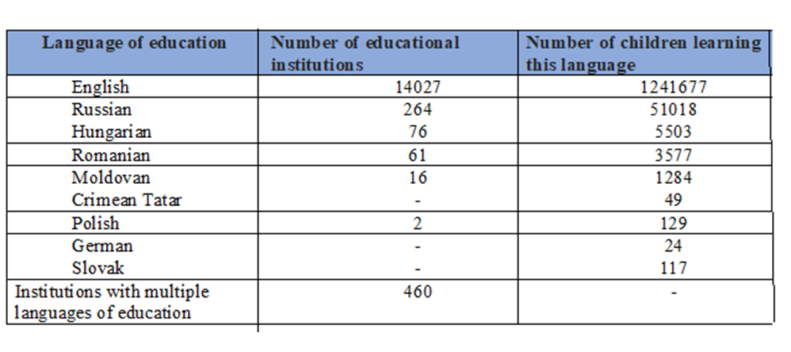

Tableau 22
Données relatives au nombre d’étudiants des établissements d’enseignement
tertiaire (universités et instituts d’enseignement et de formation professionnels)
étudiant dans leurs langues respectives, en 2017/18
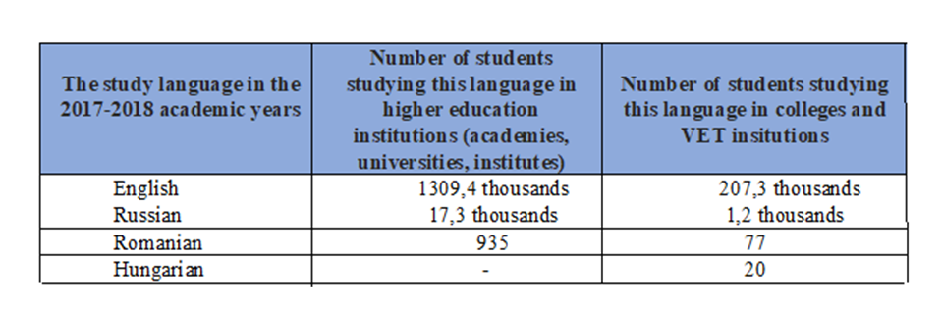331. En septembre 2017, l’Ukraine a soumis la loi relative à l’éducation à l’expertise de la Commission européenne pour la démocratie par le droit (Commission de Venise). L’Ukraine s’est publiquement engagée à suivre les recommandations de la Commission de Venise et a déjà pris de nombreuses mesures dans ce sens. Le Ministère de l’éducation a mis au point une feuille de route pour appliquer l’article 7 (langue d’enseignement) de la loi nº 2145, reflétant les principales recommandations de la Commission de Venise énoncées au paragraphe 126. La feuille de route contient un projet d’article relatif à la langue d’enseignement dans les établissements d’enseignement secondaire général et un projet de modification de la loi nº 2145 dans le sens de la continuation de la transition vers l’application de l’article 7 à l’horizon 2023. La version électronique de la feuille de route est disponible sur le site Web du Ministère de l’éducation.
Réponse aux points soulevés au paragraphe 31 de la liste de points
332. En raison de l’agression armée de la Fédération de Russie, le Ministère de la Culture n’a pas la capacité de surveiller de façon permanente, systématique et indépendante les biens du patrimoine culturel qui se trouvent dans le territoire temporairement occupé de la République autonome de Crimée, y compris les objets créés selon les traditions culturelles des Tatars de Crimée.
333. Le Ministère des affaires étrangères et le Centre du patrimoine mondial de l’UNESCO travaillent à la question de la surveillance directe des biens du patrimoine culturel situés dans le territoire temporairement occupé de la République autonome de Crimée.
334. En raison de l’agression armée de la Fédération de Russie, le Ministère de la culture suit la situation dans le territoire temporairement occupé de la République autonome de Crimée en surveillant les médias.
335. En collaboration avec le Comité national ukrainien du Conseil International des monuments et des sites et le Centre international d’études pour la conservation et la restauration des biens culturels, le Ministère de la culture a adressé une déclaration commune à la Directrice générale de l’UNESCO, Audrey Azoulay, en faveur de la mise en commun des efforts visant à protéger l’héritage culturel ukrainien dans le territoire temporairement occupé de la République autonome de Crimée, et notamment le Palais des Khans de Crimée, monument d’importance nationale qui fait partie de l’environnement historique de la ville Bakhtchyssaraï, capitale des Khans de Crimée ; le palais figure sur la Liste du patrimoine mondial de l’UNESCO et est menacé de destruction totale.
336. Le Ministère de la culture est au fait des manifestations d’intolérance religieuse et nationale dont sont la cible les citoyens ukrainiens restés dans le territoire temporairement occupé de la République autonome de Crimée. Les infractions les plus courantes sont l’enlèvement et la torture, l’occupation et la profanation de lieux du culte, la détérioration ou la destruction de sanctuaires religieux, les arrestations et les détentions, l’interdiction des pratiques religieuses, la restriction des pratiques religieuses et la persécution des personnes et des organisations représentant les religions (orthodoxe, musulmane, protestante et juive). Les renseignements proviennent des citoyens et des médias électroniques.
337. Ce sont principalement des musulmans civiquement engagés qui sont poursuivis. Dans le cadre des affaires administratives, les musulmans sont fouillés et leurs ordinateurs, téléphones portables et documents religieux sont confisqués.
338. Active depuis 2014 en Ukraine, l’entreprise d’État Maison de Crimée s’occupe des problèmes des populations autochtones de la République autonome de Crimée, de leur réadaptation psychologique par la culture et la science, alors qu’elles ont été forcées de quitter le territoire temporairement occupé de la République autonome de Crimée.
339. Depuis 2017, le Ministère de la Culture organise annuellement un festival panukrainien des cultures nationales.
Réponse aux points soulevés au paragraphe 32 de la liste de points
340. Le Conseil des ministres a adopté la résolution nº 27 relative à la réforme du système de prestation de services culturels à la population.
341. Parmi les aspects principaux de la réforme du système des services culturels : l’adoption de normes minima pour la fourniture de ces prestations, la réforme de l’appui financier au système des services culturels ; l’application de la politique de modernisation de l’infrastructure existante pour la fourniture de services culturels ; la création de conditions favorables à la formation de ressources humaines de haute qualité (hautement qualifiées) pour appuyer le système de services culturels ; la mise au point d’un système de suivi et d’évaluation de la qualité des services culturels.
342. La mise en œuvre de la réforme contribuera à sauvegarder les droits culturels de la population de l’Ukraine, compte tenu notamment de la répartition des tâches entre le Ministère de la culture et les autorités territoriales dans le domaine culturel. Un projet de plan d’action pour la mise en œuvre de la réforme est en cours d’élaboration pour approbation par le Gouvernement.
343. Par sa résolution nº 77 du 23 janvier 2019, le Conseil des ministres a approuvé le plan d’action pour la mise en œuvre d’une nouvelle phase de la réforme de l’autonomie territoriale et de l’organisation territoriale du pouvoir en Ukraine de 2019 à 2021. La résolution prévoit le transfert des pouvoirs des organes exécutifs aux autorités territoriales autonomes (décentralisation) et leur délimitation selon le principe de la subsidiarité, moyennant la mise en œuvre de mesures appropriées et la création d’une base de ressources adéquate aux fins de l’exercice des pouvoirs par les autorités territoriales autonomes. Pour accomplir ces tâches, il est envisagé de modifier les lois relatives aux organes centraux des instances exécutives, aux administrations nationales locales et à l’autonomie territoriale en Ukraine.
344. Dans ce contexte, la répartition des tâches se poursuit entre les administrations centrales et les collectivités territoriales autonomes, y compris dans le domaine de la culture.
Réponse aux points soulevés au paragraphe 33 de la liste de points
345. Les efforts que le Gouvernement ukrainien a concentrés sur la stabilisation ont conduit à la croissance de l’économie. La réalisation de la politique gouvernementale a également eu un effet positif sur le secteur de l’emploi et sur le marché du travail.
346. Pour la première fois depuis 2013, les chiffres de l’emploi sont en hausse et ceux du chômage en recul : les 1 600 000 personnes qui étaient au travail en 2018 représentaient une augmentation de 205 000 personnes par rapport à 2017. Le taux d’emploi est ainsi passé de 56,1 % à 57,1 %, une progression répercutée dans toutes les régions ukrainiennes.
347. En 2018, la population des 15 à 70 ans comptait 1 600 000 chômeurs (dénombrés selon la méthode de l’OIT), soit 119 000 sans-emplois de moins qu’en 2017. Pendant la même période, le taux de chômage au sein de l’effectif des 15 à 70 ans est ainsi passé de 9,5 % à 8,8 % de la population active.
348. En 2018, le nombre de personnes occupant un emploi nouvellement créé était 1,6 fois ce qu’il avait été en 2017, soit 615 000 personnes, chiffre record depuis 2013.
Protection renforcée des droits des travailleurs migrants
349. La stratégie en matière de politique migratoire à l’horizon 2025 et le plan de mesures pour la mise en œuvre de cette stratégie de 2018 à 2021 ont été adoptés.
Protection renforcée des droits des travailleurs
350. D’après les données, 13 300 000 personnes occupent un emploi en Ukraine, soit 10 300 000 employés et 1 300 000 entrepreneurs. Ces données indiquent un faible niveau d’enregistrement des relations du travail.
351. Le Gouvernement s’emploie à réduire le niveau de l’emploi informel et à actualiser la législation du travail. L’Ukraine s’est engagée à aligner le travail sur des normes élevées en matière de décence (accord avec l’OIT). En conséquence, l’emploi illicite a été ramené à 3 400 000 personnes au cours du premier trimestre de 2019, et le nombre d’assurés a augmenté de 273 600 personnes pour atteindre 13 300 000 personnes en juin 2019.
1) Par sa résolution nº 649 du 5 septembre 2018, le Conseil des ministres a arrêté des mesures visant à réduire le niveau de l’emploi informel, de sorte que :
- 17 322 000 personnes employées sans accord de travail ont été répertoriées ; des conventions de travail ont été conclues pour 21 034 000 personnes employées sans relations employés-employeurs dûment enregistrées ;
- Depuis le début de 2019, des employeurs ont conclu 82 200 accords avec des employés, soit près de quatre fois plus que lors de la période correspondante de 2018 (21 100 accords).
2) La réforme du système de gestion de la sécurité au travail et les mesures prévues pour sa mise en œuvre ont été approuvées par la résolution du Conseil des ministres nº 986 du 12 décembre 2018.
3) Des projets de loi ont été rédigés en vue de l’application de la recommandation 198 de l’OIT, des convention n^{os} 131, 95, 173 et 187 de l’OIT, et de la directive 89/39/CEE.
352. Une fois adoptés, ces projets de loi rendront plus efficace la protection des droits des employés et faciliteront l’enregistrement officiel des relations employés-employeurs, protègeront le droit au versement ponctuel des salaires, garantiront des conditions de travail correctes, sûres et saines, et renforceront le rôle du dialogue social dans la fixation des salaires minima.
Aide sociale efficace à la population
353. L’objectif de cette priorité est d’assurer le ciblage de l’assistance sociale destinée aux citoyens à faible revenu et de mettre en œuvre une méthode globale d’intégration sociale des individus et des groupes marginalisés et désavantagés, et d’éliminer la pauvreté.
354. Des dispositions sont prises pour assurer un niveau de vie décent aux individus et aux groupes marginalisés et désavantagés sous la forme d’une aide financière au titre du budget de l’État et des subventions transférées aux budgets territoriaux.
355. L’aide de l’État s’accroît d’année en année. Elle se chiffrait à 57 900 000 000 hryvnias en 2018, à 51 600 000 000 hryvnias en 2017 et à 47 200 000 000 hryvnias en 2016. Au 1er juillet 2019, 2 100 000 personnes recevaient une aide financière de l’État.
Mise en œuvre de la réforme des retraites
356. La réforme du régime des retraites trouve son origine dans la loi nº 2148 du 3 octobre 2017 portant modification de certains textes législatifs à l’effet de revaloriser les pensions de retraite, qui prévoit les mesures suivantes :
- Les pensions de 10 200 000 retraités ont été actualisées et recalculées depuis octobre 2017 ;
- Un nouveau mécanisme est employé pour déterminer le montant des pensions ;
- Un nouveau mécanisme est employé pour indexer annuellement les pensions ;
- Une nouvelle garantie sociale a été instaurée sous la forme d’une pension minimum calculée à 40 % du salaire minimum, au bénéfice des personnes de plus de 65 ans justifiant de trente années de travail au moins pour les femmes et de trente-cinq années de travail au moins pour les hommes.
Revalorisation des pensions de retraite
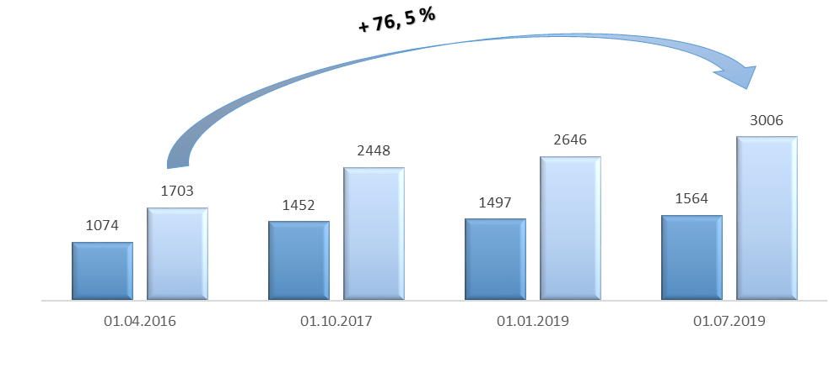
▪ Montant de la pension minimum (en milliers de hryvnias)
▪ Montant moyen des pensions (en milliers de hryvnias)
Mise en place de services sociaux et de réadaptation dans les collectivités territoriales
357. En janvier 2019, le Parlement a adopté une nouvelle version de la loi relative aux services sociaux. Il a été créé un vaste réseau d’institutions chargées de fournir des services sociaux à quelque trois millions de personnes.
Réforme du système pénitentiaire et de la probation
358. La réforme comporte trois volets : l’amélioration du service médical (objectif : assurer l’indépendance du médecin vis-à-vis de la direction de l’établissement pénitentiaire et établir des normes modernes de qualité des soins) ; la création d’un système de probation (objectif : rééduquer les délinquants sans les mettre à l’écart de la société ni les confiner en milieu carcéral) ; la restructuration du système pénitentiaire (objectif : modifier la fonction punitive en faveur d’un système de rééducation et de resocialisation).

* La version originale du présent document n’a pas été revue par les services d’édition.

